รายงานการประชุมผู้บริหาร และนักวิชาการพัฒนาชุมชนจังหวัดอุตรดิตถ์
ครั้งที่ 1 ประจำปีงบประมาณ พ.ศ. 2566
วันจันทร์ที่ 31 ตุลาคม 2565 เวลา 09.00 น.
ณ สำนักงานพัฒนาชุมชนจังหวัดอุตรดิตถ์

ผู้เข้าร่วมประชุม

1. | นายบรรพจน์ | จันทร์งาม | พัฒนาการจังหวัดอุตรดิตถ์
2.  3. | จ.ส.ต.ณรงค์  นางปัทมาวดี | สีสืบวงษ์  สุปัญญา | ผู้อำนวยการกลุ่มงานส่งเสริมการพัฒนาชุมชน  ผู้อำนวยการกลุ่มงานสารสนเทศการพัฒนาชุมชน
4. | นางรัตนาวดี | นาคมูล | ผู้อำนวยการกลุ่มงานประสานและสนับสนุนฯ
5. | นายณัฐสุชน | อินทราวุธ | ผู้อำนวยการกลุ่มงานยุทธศาสตร์การพัฒนาชุมชน
6. | นางสาวเมษา | เชียงส่ง | พัฒนาการอำเภอเมืองอุตรดิตถ์
7. | นางอังคนา | กองแสน | พัฒนาการอำเภอท่าปลา
8. | นางปพิชญา | สุรภักดีกุล | พัฒนาการอำเภอตรอน
9. | นางบุณฑริกา | ยอดไพบูลย์ | พัฒนาการอำเภอพิชัย
10. | นางสาวนรินธร | ท่าข้าม | พัฒนาการอำเภอลับแล
11. | นางลัดดาวัลย์ | ฟองดา | นักวิชาการพัฒนาชุมชนชำนาญการ รกท.พอ.น้ำปาด
12. | นางมณีพร | วุฒิศรี | พัฒนาการอำเภอทองแสนขัน
13. | นายอุเทณร์ | ต้านทาน | นักวิชาการพัฒนาชุมชนชำนาญการ รกท.พอ.ฟากท่า
14. | นางสาววริณรำไพ | ศักลอ | นักวิชาการพัฒนาชุมชนชำนาญการ รกท. พอ.บ้านโคก
15.  16. | นางสาวรัตนา  นางศิริพร | อ่อนกลั่น  แช่มชื่น | นักวิชาการพัฒนาชุมชนชำนาญการ  นักวิชาการพัฒนาชุมชนชำนาญการ
17. | นางสาวศรสวรรค์ | พุ่มสวาท | นักวิชาการพัฒนาชุมชนชำนาญการ
18.  19. | นางวนิดา  นายภัทรดร | สวนเอก  ชื่นวงศ์ | นักวิชาการพัฒนาชุมชนชำนาญการ  นักวิชาการพัฒนาชุมชนชำนาญการ
20. | นางสาวดลธร | ม่วงวงษ์ | นักวิชาการพัฒนาชุมชนชำนาญการ
21. | นายณภัทร | จันทวี | นักวิชาการพัฒนาชุมชนปฏิบัติการ
22. | นางดวงชีวัน | คำแปง | นักวิชาการพัฒนาชุมชนชำนาญการ
23. | นางสุภาณี | กันภัย | นักจัดการงานทั่วไปชำนาญการ
24. | นางสาวอัมรัตน์ | จุ้ยม่วง | เจ้าพนักงานธุรการชำนาญงาน
25. | นางสาวจรีพร | ริดจูงพืช | เจ้าพนักงานธุรการชำนาญงาน
26.  27.  28. | นางสาวสุภารัตน์  นางสาวณฐมน นางสาวนุชนรินทร์ | อุดคำเที่ยง  วงษ์แก้ว  สวนม่วง | เจ้าพนักงานการเงินและบัญชีปฏิบัติงาน  เจ้าพนักงานการเงินและบัญชีชำนาญงาน  นักส่งเสริมการพัฒนาชุมชน
29.  30.  31.  32.  33.  34. | นางภัทรา  นางสาวยุวดี  นางสาวชญาพร  นางสาวณิชารีย์  นางมาณวิกา  นายพนมกร | เปียงกา  นฤมล  เสวตกุล  โตมี  โมรารักษ์  แก้วเปี้ย | นักวิชการเงินและบัญชี (กพส.)  นิติกร (กพส.)  นักจัดการงานทั่วไป (กพส.)  พนักงานบันทึกข้อมูล  พนักงานทำความสะอาด  พนักงานขับรถยนต์
ผู้ไม่เข้าร่วมประชุม
-
เริ่มประชุม เวลา 09.00 น.
วาระก่อนการประชุม
1. การส่งเสริมคุณธรรม จริยธรรมสำหรับข้าราชการ
- ไหว้พระสวดมนต์ ก่อนการประชุมประจำเดือน
2. สรุปข่าวเด่นประจำเดือนตุลาคม 2565 ด้วยวีดิทัศน์
ระเบียบวาระที่ ๑ เรื่องที่ประธานแจ้งให้ที่ประชุมทราบ
1.1 เรื่องจากการประชุมกรมการจังหวัดอุตรดิตถ์/เรื่องจากการประชุมหัวหน้าส่วนราชการ/รัฐวิสาหกิจ/นายอำเภอ สังกัดกระทรวงมหาดไทย และเรื่องจากการประชุมคณะกรรมการป้องกันและปราบปราม
ยาเสพติด/เรื่องจากการประชุมคณะกรรมการรักษาความสงบเรียบร้อยจังหวัดอุตรดิตถ์
ผู้บริหาร/หัวหน้าส่วนราชการ/หน่วยงาน ที่ย้ายมาดำรงตำแหน่งใหม่
1) นายสมหวัง พ่วงบางโพ
ตำแหน่ง ผู้ว่าราชการจังหวัดแพร่
มาดำรงตำแหน่ง ผู้ว่าราชการจังหวัดอุตรดิตถ์
2) นายนพฤทธิ์ ศิริโกศล
ตำแหน่ง รองผู้ว่าราชการจังหวัดสุพรณบุรี
มาดำรงตำแหน่ง รองผู้ว่าราชการจังหวัดอุตรดิตถ์
3) พ.อ.ชาตรี สงวนธรรม
ตำแหน่ง รองผู้บัญชาการกองพลทหารม้าที่ 1
มาดำรงตำแหน่ง รองผู้อำนวยการรักษาความมั่นคงภายในจังหวัดอุตรดิตถ์
4) นายวสันต์ ปาลาศ
ตำแหน่ง จัดหางานจังหวัดตาก
มาดำรงตำแหน่ง จัดหางานจังหวัดอุตรดิตถ์
5) นายพรชัย จันทะคุณ
ตำแหน่ง รองศึกษาธิการจังหวัดกำแพงเพชร
มาดำรงตำแหน่ง ศึกษาธิการจังหวัดอุตรดิตถ์
6) นายวรพงษ์ บุญเคลือบ
ตำแหน่ง ผู้อำนวยการสำนักงานส่งเสริมและสนับสนุนวิชาการ 8
มาดำรงตำแหน่ง พัฒนาสังคมและความมั่นคงของมนุษย์จังหวัดอุตรดิตถ์
7) ดร.วัฒนชัย ถิรศิลาเวทย์
ตำแหน่ง รองผู้อำนวยการสำนักงานเขตพื้นที่การศึกษาประถมศึกษาระยอง เขต 1
มาดำรงตำแหน่ง ผู้อำนวยการสำนักงานเขตพื้นที่การศึกษาประถมศึกษาอุตรดิตถ์ เขต 2

8) นายไพโรจน์ สาธา
ตำแหน่ง ผู้จัดการการไฟฟ้าส่วนภูมิภาคจังหวัดน่าน
มาดำรงตำแหน่ง ผู้จัดการการฟ้าส่วนภูมิภาคจังหวัดอุตรดิตถ์
9) นางสาวชลนิชา ทองขลิบ
ตำแหน่ง ผู้จัดการการประปาส่วนภูมิภาคสาขาศรีสำโรง จังหวัดสุโขทัย
มาดำรงตำแหน่ง ผู้จัดการการประปาส่วนภูมิภาคสาขาอุตรดิตถ์
10) นายวุฒิไกร สร่างนิทร
ตำแหน่ง ผู้อำนวยการเดินเครื่องและบำรุงรักษาโรงฟ้าพลังน้ำเขื่อนน้ำงึม 2 สปป.ลาว
มาดำรงตำแหน่ง ผู้อำนวยการเขื่อนสิริกิติ์
มติที่ประชุม ..........................รับทราบ...............................................................................................................................................
การขับเคลื่อน 12 เป้าหมายร่วมจังหวัดอุตรดิตถ์
การขับเคลื่อนเศรษฐกิจฐานรากเจริญเติบโต
ฐานข้อมูล OTOP
ผู้ผลิต ผู้ประกอบการ OTOP 978 ราย/กลุ่ม
ผู้ผลิต ผู้ประกอบการ OTOP 2,759 ผลิตภัณฑ์
ผลการขับเคลื่อนการดำเนินงาน (เดือน ต.ค. 65)
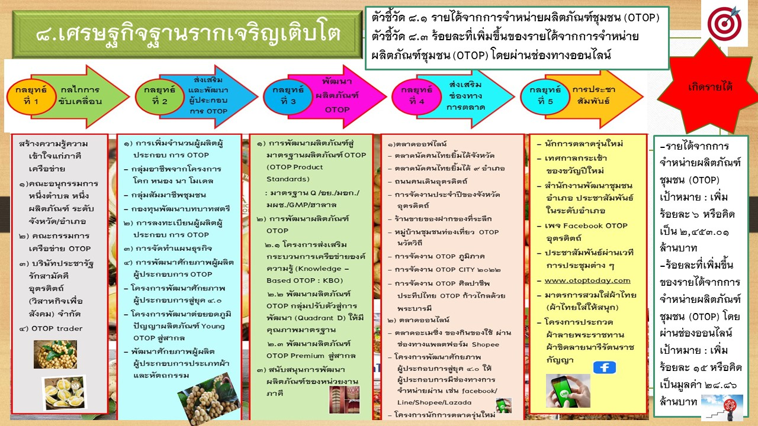

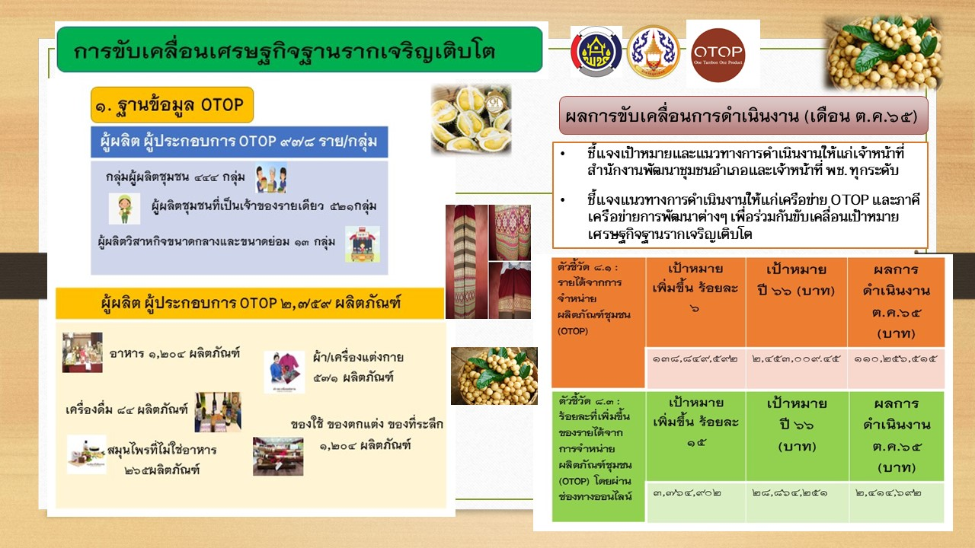
มติที่ประชุม ..........................รับทราบ...............................................................................................................................................
การประชุมคณะกรรมการป้องกันและปราบปรามยาเสพติดจังหวัดอุตรดิตถ์
เป้าหมายจำนวนหมู่บ้านที่ไม่มีปัญหายาเสพติด ไม่น้อยกว่าร้อยละ 91.1
- Re-X-Ray ข้าราชการ และเจ้าหน้าที่ของรัฐ 100 %
- ค้นหา ผู้เสพ/ผู้ติด/ผู้ค้ายาเสพติดในหมู่บ้าน/ชุมชน 127,736 ครัวเรือน
- วัด/สำนักสงฆ์ 461 แห่ง โรงเรียน/สถานศึกษา 438 แห่ง ต้องได้รับการตรวจหาสารเสพติด และเสริมสร้างภูมิคุ้มกันในเด็กและเยาวชนครบ 100%
- จัดตั้งศูนย์คัดกรองผู้เสพ/ผู้ติดยาเสพติด ครบ 67 ตำบล และนำเข้าบำบัด ครบ 100%
- อำเภอดำเนินการตั้งด่าน/จุดตรวจป้องกันยาเสพติดในหมู่บ้าน/ชุมชน
ทุกเดือน ครบทั้ง 9 อำเภอ
- มีผลการดำเนินงานปราบปรามบังคับใช้กฎหมายอย่างเด็ดขาดและจริงจังอย่างต่อเนื่องทุกเดือน
มติที่ประชุม ..........................รับทราบ...............................................................................................................................................
การจัดพิธีทอดผ้าป่าสนับสนุนโครงการทุนเล่าเรียนหลวงสำหรับพระสงฆ์ไทย ประจำ 2565 ประกอบพิธีทอดผ้าป่า เพื่อน้อมเกล้าน้อมกระหม่อมถวายพระราชกุศลแด่พระบาทสมเด็จพระบรมชนกาธิเบศร มหาภูมิพลอดุลยเดชมหาราช บรมนาถบพิตร เนื่องในวันคล้ายวันสวรรคต และสมทบทุนโครงการทุนเล่าเรียนหลวงสำหรับพระสงฆ์ไทย กำหนดจัดพิธีในวันจันทร์ที่ 14 พฤศจิกายน 2565 ณ วัดหมอนไม้ ตำบลป่าเซ่า อำเภอเมืองอุตรดิตถ์ จังหวัดอุตรดิตถ์
มติที่ประชุม ..........................รับทราบ...............................................................................................................................................

แนวทางการปฏิบัติราชการแทนผู้ว่าราชการจังหวัดอุตรดิตถ์ (การมอบอำนาจ)
จังหวัดอุตรดิตถ์ ขอให้ส่วนราชการทุกส่วนราชการยึดถือและปฏิบัติให้เป็นไปในแนวทางเดียวกัน โดยการลงนามในหนังสือสั่งการถึงอำเภอในอำนาจของผู้ว่าราชการจังหวัดอุตรดิตถ์จะต้องลงนามโดยผู้ว่าราชการจังหวัดอุตรดิตถ์หรือรองผู้ว่าราชการจังหวัดอุตรดิตถ์ที่ได้รับมอบหมายเป็นผู้ลงนามเท่านั้น
มติที่ประชุม ..........................รับทราบ...............................................................................................................................................
การออกหน่วย “บำบัดทุกข์ บำรุงสุข สร้างรอยยิ้ม ให้ประชาชนจังหวัดอุตรดิตถ์”
จังหวัดอุตรดิตถ์ กำหนดจัดการออกหน่วย “บำบัดทุกข์ บำรุงสุข
สร้างรอยยิ้ม ให้ประชาชนจังหวัดอุตรดิตถ์” ประจำเดือนพฤศจิกายน 2565 ในวันพฤหัสที่ 17 พฤศจิกายน 2565 ณ วัดห้วยไข่เขียด หมู่ที่ 7 ตำบลสองคอน อำเภอฟากท่า จังหวัดอุตรดิตถ์
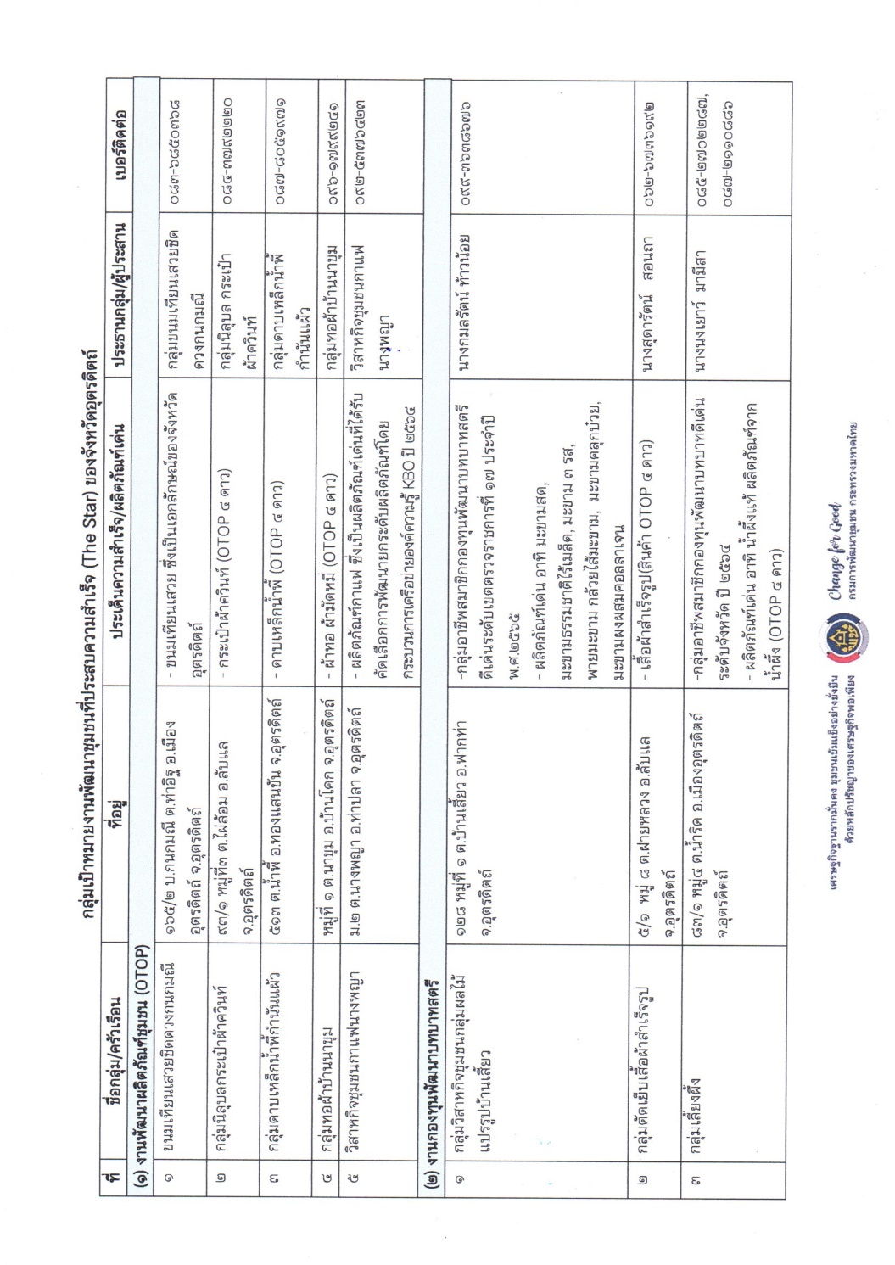
มติที่ประชุม ..........................รับทราบ............................................................................................................................................... 1.2 ข้อสั่งการของพัฒนาการจังหวัดอุตรดิตถ์
การคัดเลือกกลุ่มเป้าหมายงานพัฒนาชุมชนที่ประสบความสำเร็จ (The Star) ของจังหวัดอุตรดิตถ์

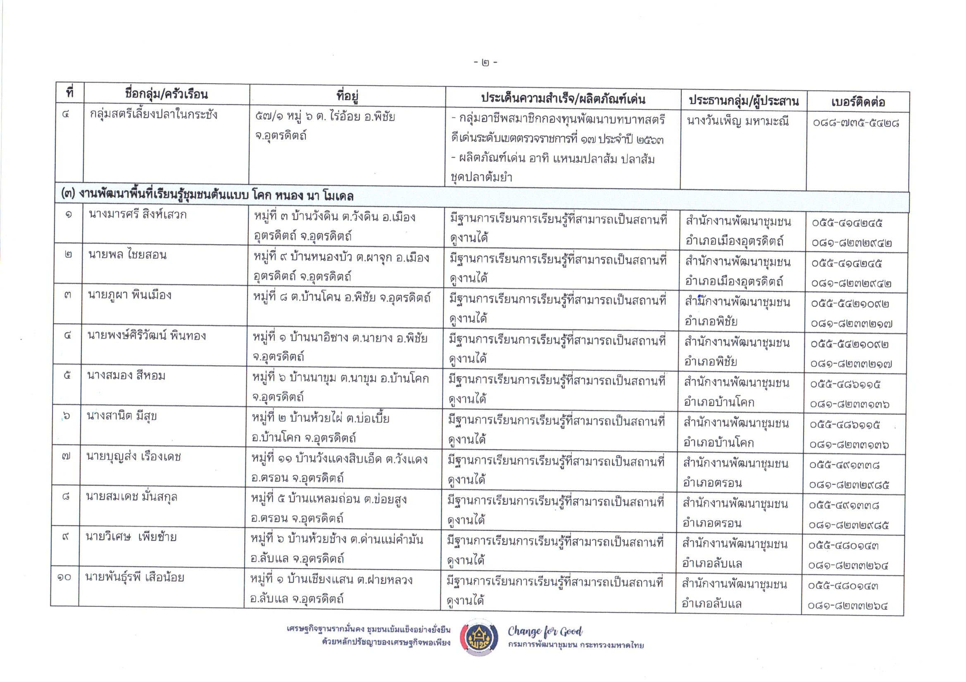
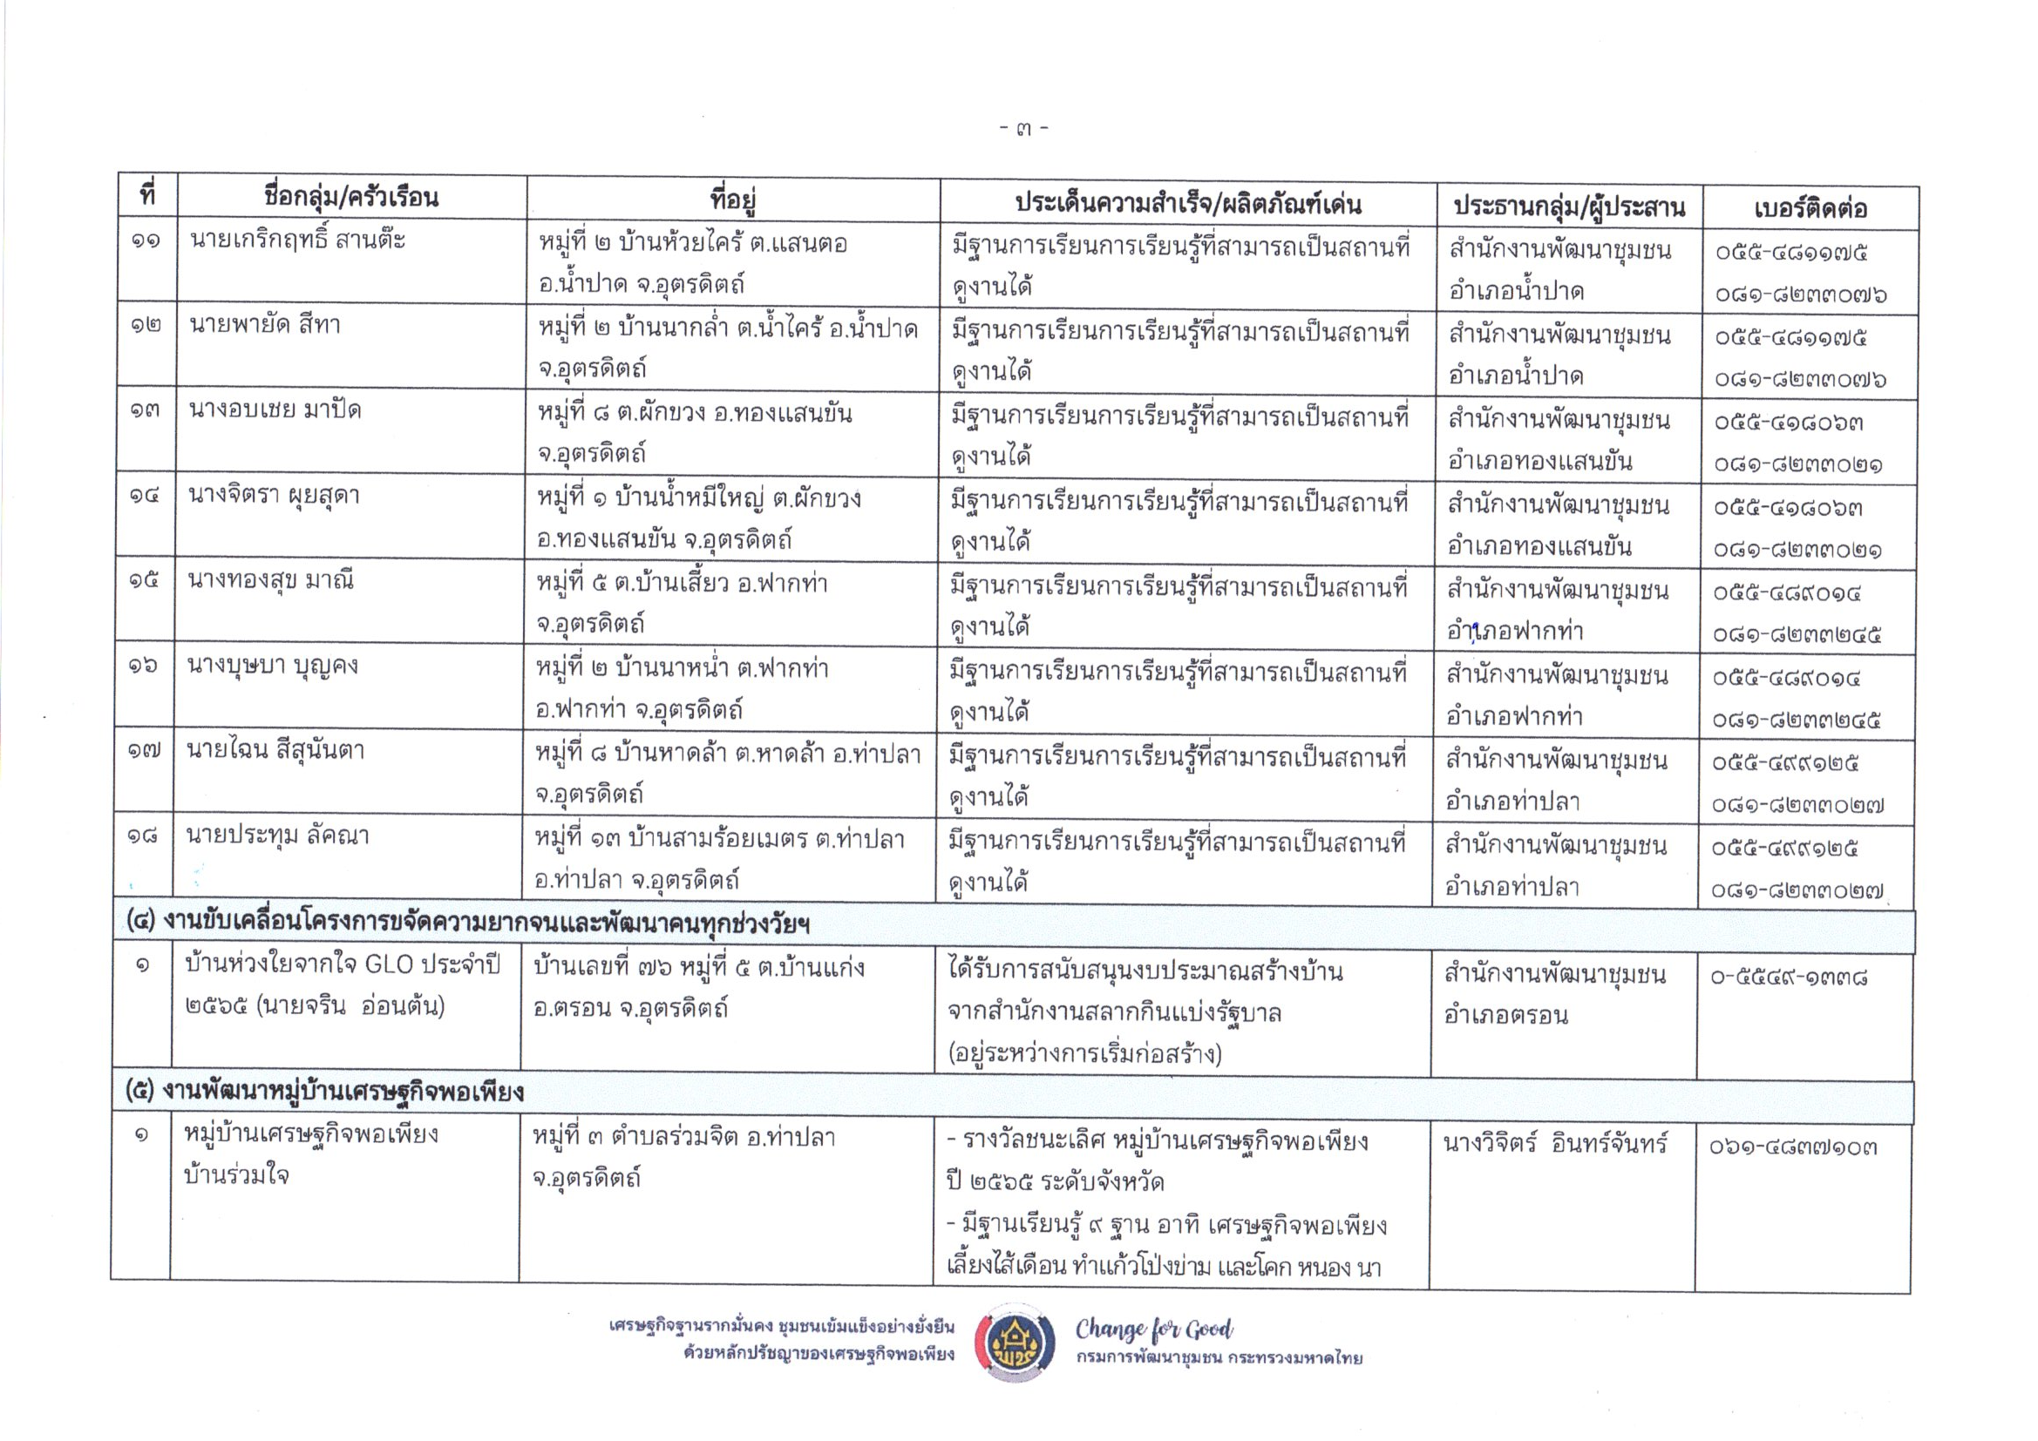
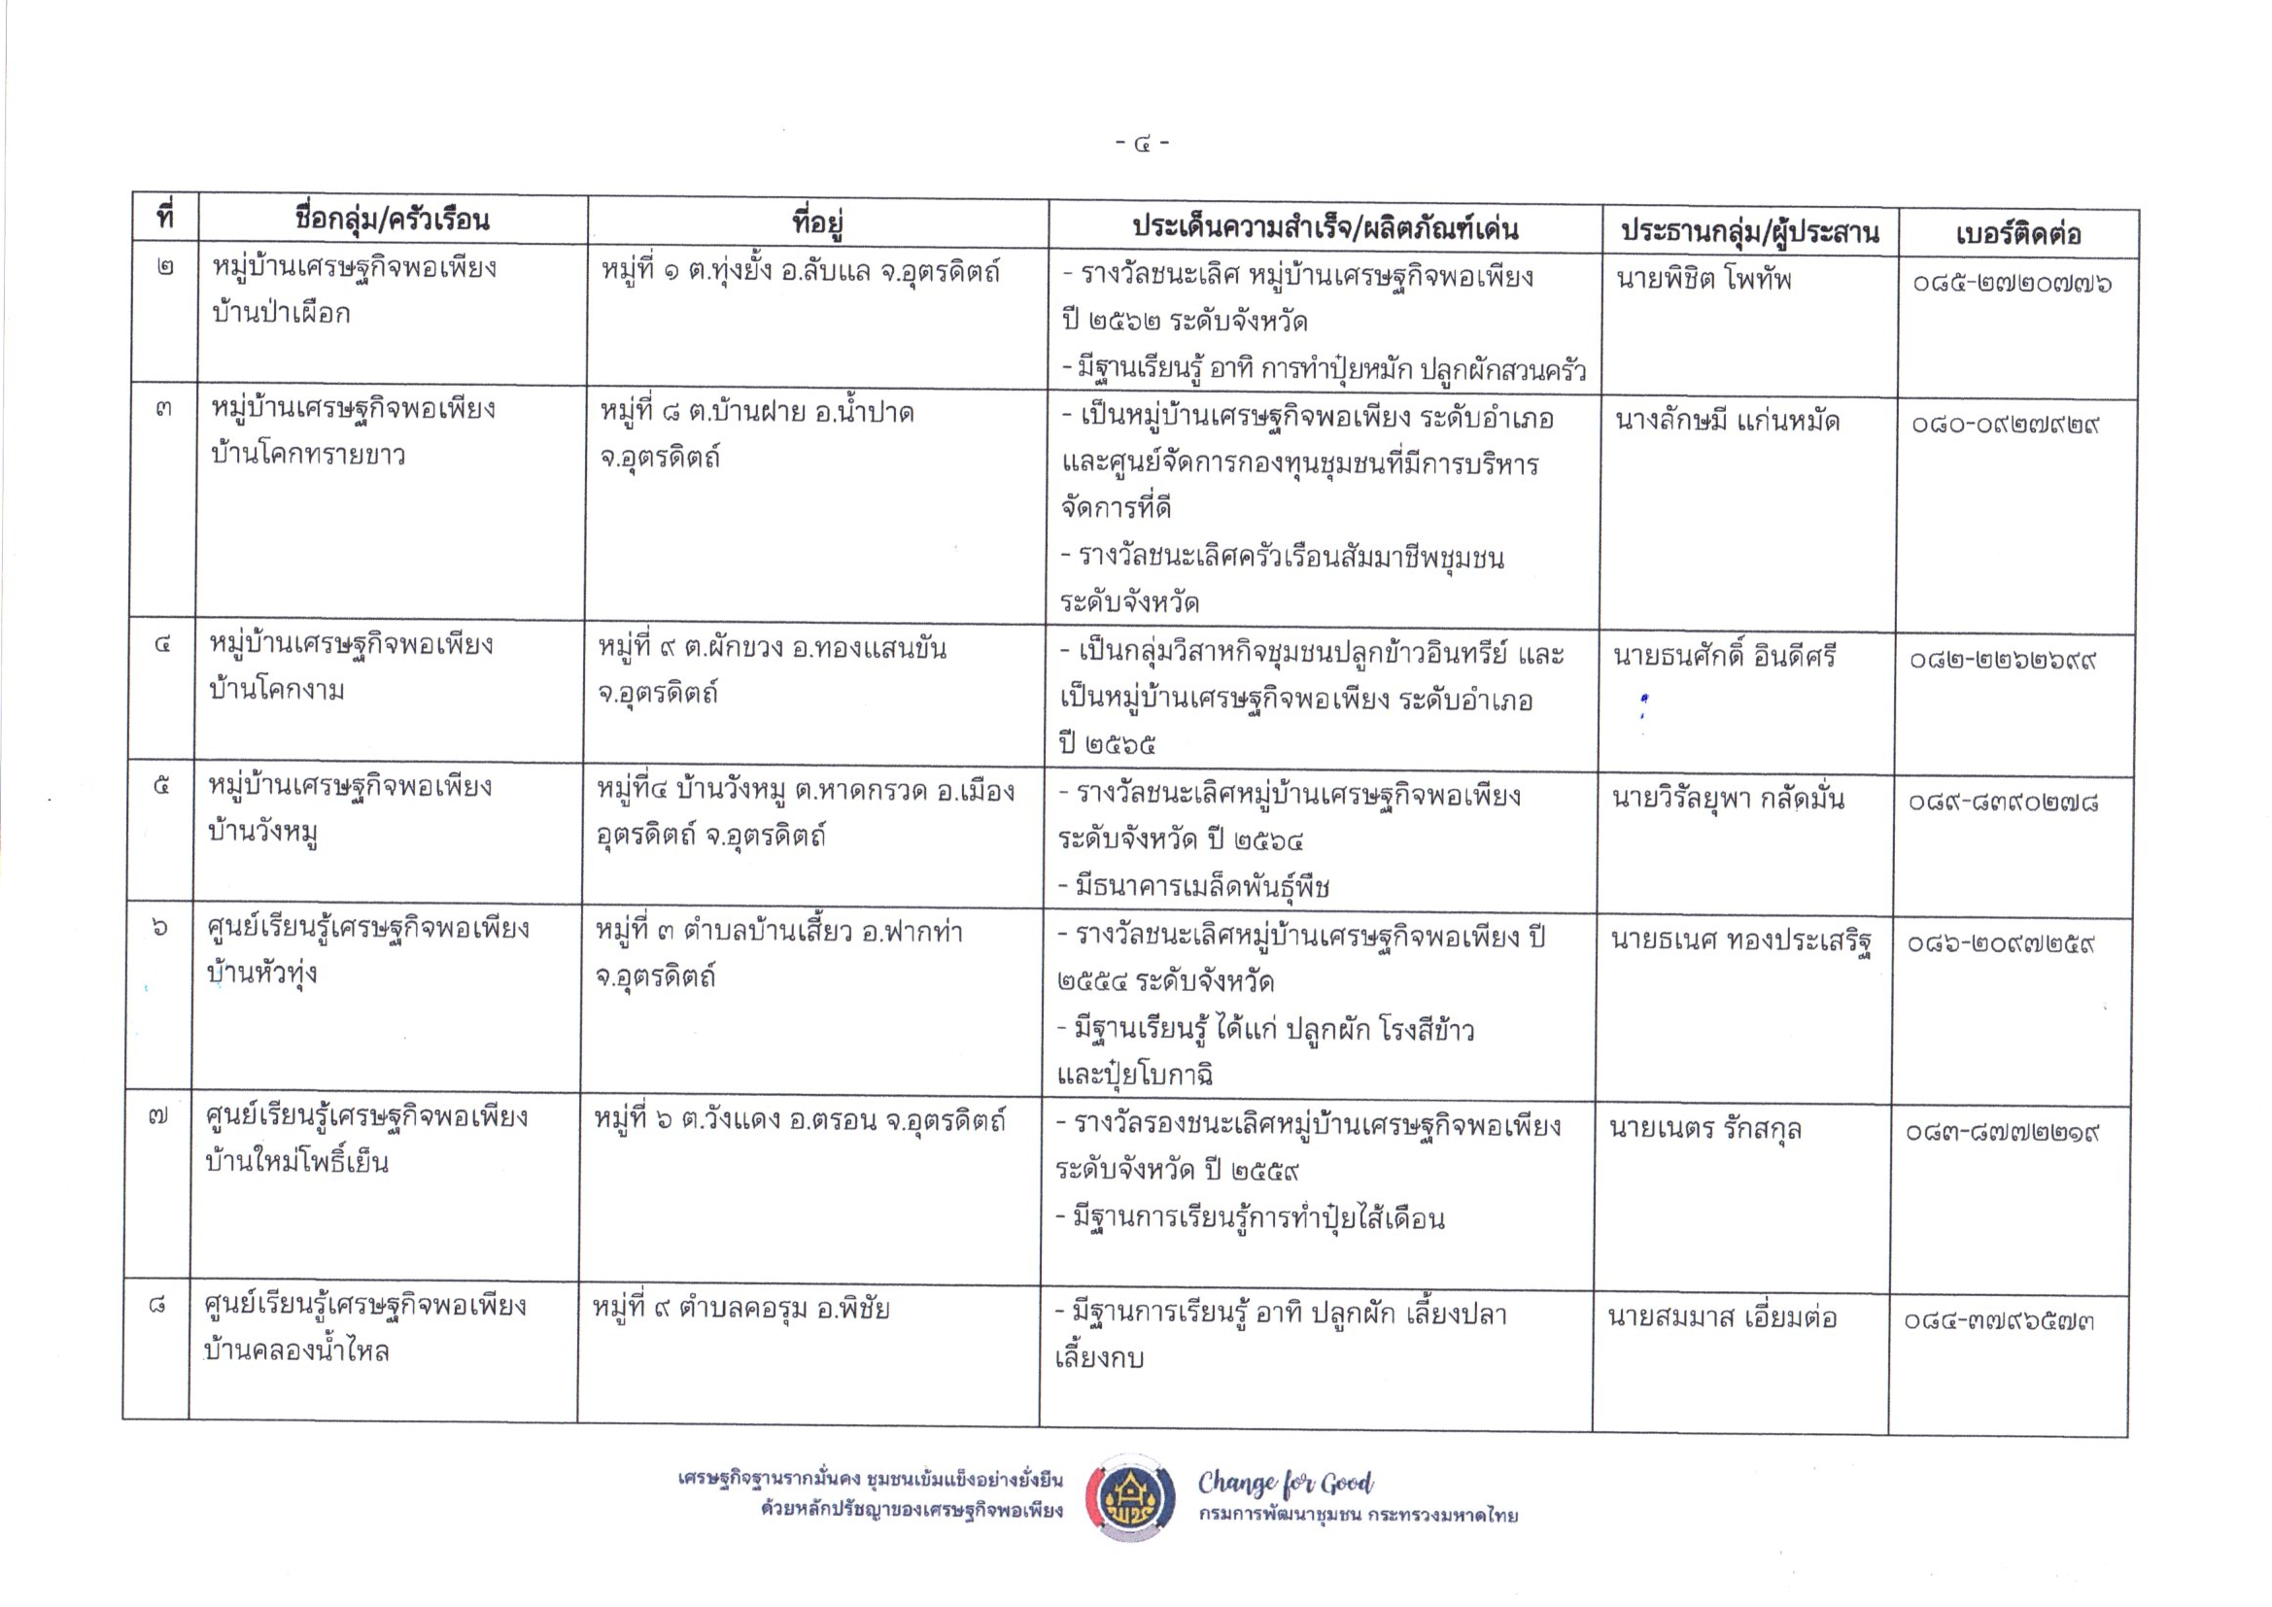
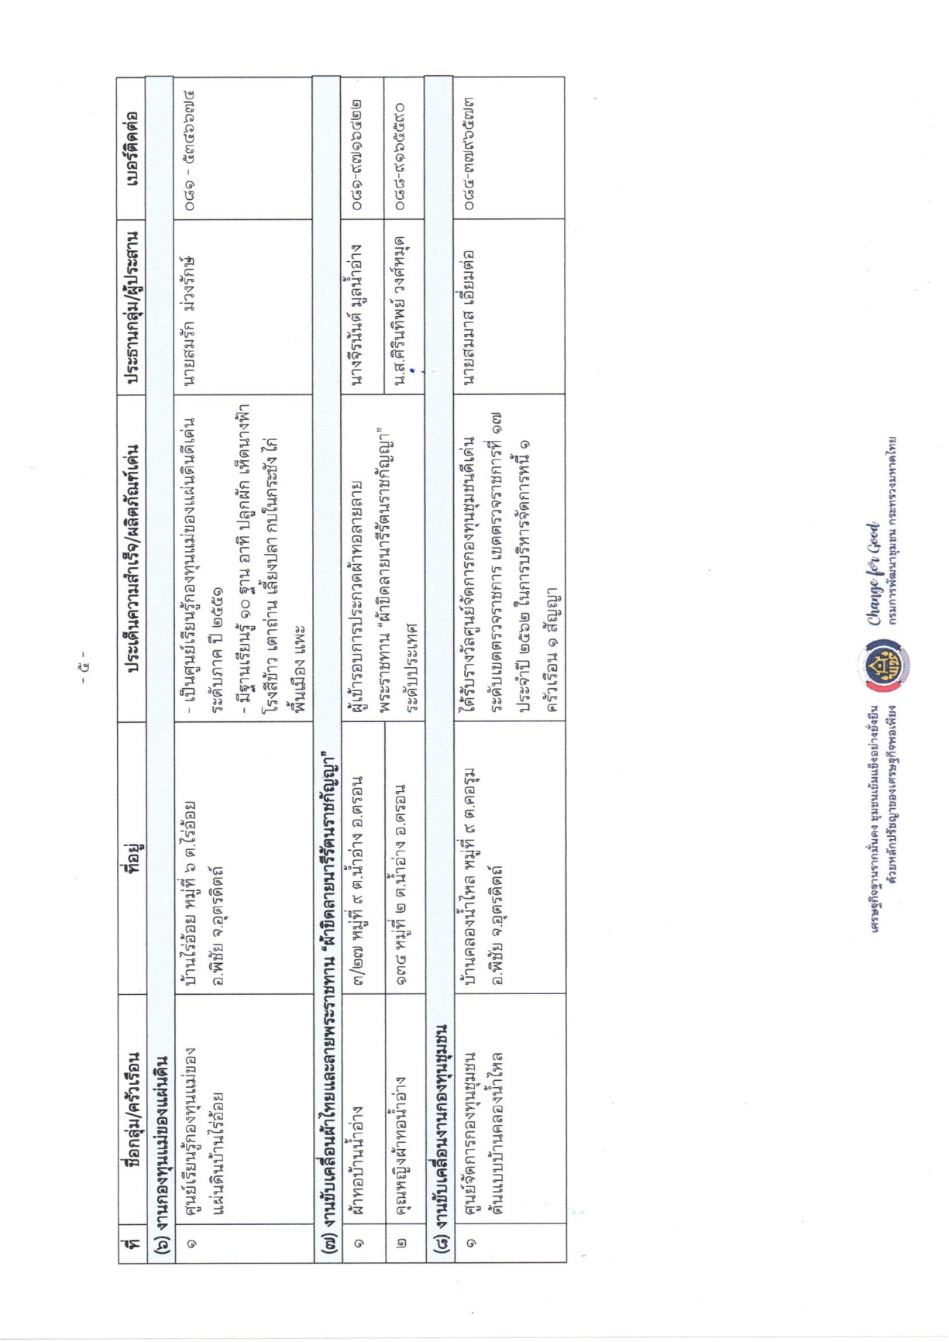

มติที่ประชุม ..........................รับทราบ...............................................................................................................................................

การประชาสัมพันธ์ในกิจกรรมต่าง ๆ
สำนักงานพัฒนาชุมชนจังหวัดอุตรดิตถ์ ได้มีการกำหนดแนวทางการถ่ายภาพเพื่อ
ใช้ในการประชาสัมพันธ์ในกิจกรรมต่าง ๆ ของสำนักงาน
มติที่ประชุม ..........................รับทราบ............................................................................................................................................... ระเบียบวาระที่ ๒ เรื่องรับรองรายงานการประชุม
ตามหนังสือสำนักงานพัฒนาชุมชนจังหวัดอุตรดิตถ์ ที่ อต 0019.4/ว 4342 ลงวันที่
26 กันยายน 2565 ได้จัดทำรายงานการประชุมผู้บริหาร และนักวิชาการ เจ้าหน้าที่สำนักงานพัฒนาชุมชนจังหวัดอุตรดิตถ์ ครั้งที่ 12 ปีงบประมาณ พ.ศ. 2565 เมื่อวันที่ 23 กันยายน 2565 เวลา 09.00 น.
ณ ห้องประชุมสำนักงานพัฒนาชุมชนจังหวัดอุตรดิตถ์ รวม 21 หน้า และได้แจ้งเวียนให้ตรวจสอบในเว็บไซต์ของสำนักงานพัฒนาชุมชนจังหวัดอุตรดิตถ์ http://uttaradit.cdd.go.th/ เป็นการล่วงหน้าแล้ว จึงเรียน
ที่ประชุมมาเพื่อรับรองรายงานการประชุมดังกล่าวฯ
มติที่ประชุม ......................รับรอง...............................................................................................................................................
ระเบียบวาระที่ 3 เรื่องสืบเนื่องจากการประชุมครั้งที่ 11 ปีงบประมาณ พ.ศ. 2565 วันที่ 31 สิงหาคม 2565
กลุ่มงานประสานและสนับสนุนการบริหารงานพัฒนาชุมชน
3.1 .........................-ไม่มี-.........................................................................................................................................
กลุ่มงานยุทธศาสตร์การพัฒนาชุมชน
3.2...........................-ไม่มี-........................................................................................................................................
กลุ่มงานส่งเสริมการพัฒนาชุมชน
๓.3 ..........................-ไม่มี........................................................................................................................................
กลุ่มงานสารสนเทศการพัฒนาชุมชน
3.4 ……………………..-ไม่มี.......................................................................................................................................
มติที่ประชุม ....................................................................................................................................................................................
ระเบียบวาระที่ 4 เรื่องเพื่อทราบ
กลุ่มงานประสานและสนับสนุนการบริหารงานพัฒนาชุมชน
4.1 การแต่งตั้ง (ย้าย) ข้าราชการ ประเภทวิชาการ ระดับปฏิบัติการ/ชำนาญการ
และการแต่งตั้ง (ย้าย) ข้าราชการ ประเภททั่วไป ระดับปฏิบัติงาน/ชำนาญงาน
4.1.1 กรมการพัฒนาชุมชนได้มีคำสั่ง ที่ 1557/2565 ลงวันที่ 18 ตุลาคม พ.ศ. 2565 เรื่อง ย้ายข้าราชการ ได้แต่งตั้ง ย้ายข้าราชการประเภทวิชาการ ระดับปฏิบัติการ/ชำนาญการ โดยกำหนดให้
ผู้ที่ได้รับแต่งตั้งตามคำสั่งมอบหมายงานในหน้าที่ให้เรียบร้อยแล้วเดินทางไปรายงานตัวเพื่อปฏิบัติราชการ
ในตำแหน่งที่ได้รับแต่งตั้ง ในวันที่ 1 พฤศจิกายน 2565 ซึ่งเกี่ยวข้องกับสำนักงานพัฒนาชุมชนจังหวัดอุตรดิตถ์ จำนวน 2 ราย ได้แก่
- นายชนินทร์ แจงป้อม ตำแหน่ง นักวิชาการพัฒนาชุมชนปฏิบัติการ สำนักงานพัฒนาชุมชนอำเภอลับแล ปฏิบัติหน้าที่ สำนักงานพัฒนาชุมชนอำเภอบ้านโคก ให้ดำรงตำแหน่ง นักวิชาการพัฒนาชุมชนปฏิบัติการ สำนักงานพัฒนาชุมชนอำเภอคีรีมาศ จังหวัดสุโขทัย
- นายพงศกร พงวราสิทธิ์ ตำแหน่ง นักวิชาการพัฒนาชุมชนปฏิบัติการ สำนักงานพัฒนาชุมชนอำเภอโคกสำโรง จังหวัดลพบุรี ให้ดำรงตำแหน่ง นักวิชาการพัฒนาชุมชนปฏิบัติการ สำนักงานพัฒนาชุมชนอำเภอตรอน จังหวัดอุตรดิตถ์
4.1.2 กรมการพัฒนาชุมชนได้มีคำสั่ง ที่ 1555/2565 ลงวันที่ 18 ตุลาคม
พ.ศ. 2565 เรื่อง ย้ายข้าราชการ ได้แต่งตั้งย้ายข้าราชการประเภททั่วไป ระดับปฏิบัติงาน/ชำนาญงาน โดยกำหนดให้ผู้ที่ได้รับแต่งตั้งตามคำสั่งมอบหมายงานในหน้าที่ให้เรียบร้อยแล้วเดินทางไปรายงานตัวเพื่อปฏิบัติราชการในตำแหน่งที่ได้รับแต่งตั้ง ในวันที่ 1 พฤศจิกายน 2565 ซึ่งเกี่ยวข้องกับสำนักงานพัฒนาชุมชนจังหวัดอุตรดิตถ์ จำนวน 2 ราย ได้แก่
- นางสาววราภรณ์ พันทอง ตำแหน่งเจ้าพนักงานธุรการปฏิบัติงาน ศูนย์ศึกษาและพัฒนาชุมชนสระบุรี สถาบันการพัฒนาชุมชน ให้ดำรงตำแหน่ง เจ้าพนักงานพัฒนาชุมชนปฏิบัติงาน สำนักงานพัฒนาชุมชนอำเภอลับแล จังหวัดอุตรดิตถ์
- นางณัฐตญา อาจณรงค์ ตำแหน่งเจ้าพนักงานพัฒนาชุมชนชำนาญงาน สำนักงานพัฒนาชุมชนอำเภอลับแล จังหวัดอุตรดิตถ์ ให้ดำรงตำแหน่ง เจ้าพนักงานธุรการชำนาญงาน
กลุ่มงานประสานและสนับสนุนการบริหารงานพัฒนาชุมชน จังหวัดพิษณุโลก
- นางสาวปทุมพร หมั่นทำ ตำแหน่ง เจ้าพนักงานธุรการชำนาญงาน
ฝ่ายอำนวยการ สำนักส่งเสริมภูมิปัญญาท้องถิ่นและวิสาหกิจชุมชน ให้ดำรงตำแหน่ง เจ้าพนักงานธุรการชำนาญงาน กลุ่มงานประสานและสนับสนุนการบริหารงานพัฒนาชุมชน สำนักงานพัฒนาชุมชนจังหวัดอุตรดิตถ์
มติที่ประชุม .......................รับทราบ........................................................................................................................................
4.2 การจำหน่ายสลากบำรุงสภากาชาดไทย กรมการพัฒนาชุมชน ประจำปี 2565
กรมการพัฒนาชุมชนได้ร่วมกิจกรรมของสภากาชาดไทยโดยการจำหน่ายสลากบำรุงสภากาชาดไทย กรมการพัฒนาชุมชน ประจำปี 2565 เพื่อหารายได้โดยเสด็จพระราชกุศลบำรุงสภากาชาดไทย กำหนดออกรางวัลในวันอาทิตย์ที่ 18 ธันวาคม 2565 ณ สวนลุมพินี กรุงเทพมหานคร และได้ขอความร่วมมือสำนักงานพัฒนาชุมชนจังหวัดอุตรดิตถ์แจ้งเจ้าหน้าที่ในสังกัดสนับสนุนการซื้อสลากบำรุงสภากาชาดไทย กรมการพัฒนาชุมชน ประจำปี 2565 จำนวน 39 เล่ม รวม 780 ฉบับ ราคาฉบับละ 100 บาท เป็นเงินทั้งสิ้น 78,000 บาท (เจ็ดหมื่นแปดพันบาทถ้วน) โดยตามนโยบายของกรมการพัฒนาชุมชนที่มิให้เกิดความเดือดร้อนและข้อครหา ขอให้กำชับเจ้าหน้าที่พัฒนาชุมชนมิให้ดำเนินการในลักษณะเป็นการบังคับเรี่ยไร ผู้ประกอบการ OTOP และเครือข่าย ผู้นำชุมชน กลุ่มองค์กร และเครือข่ายในงานพัฒนาชุมชน หน่วยงานราชการ องค์กรเอกชน และประชาชนโดยเด็ดขาด
สำนักงานพัฒนาชุมชนจังหวัดอุตรดิตถ์ กำหนดให้สำนักงานพัฒนาชุมชนอำเภอทุกอำเภอดำเนินการจำหน่ายสลากกาชาด กรมการพัฒนาชุมชนตามจำนวนที่ได้รับจัดสรร และนำส่งเงินให้สำนักงานพัฒนาชุมชนจังหวัดอุตรดิตถ์ ภายในวันที่ 30 พฤศจิกายน 2565
มติที่ประชุม .......................รับทราบ........................................................................................................................................

4.3 สรุปการการเบิกจ่ายงบประมาณ ปีงบประมาณ พ.ศ. 2566
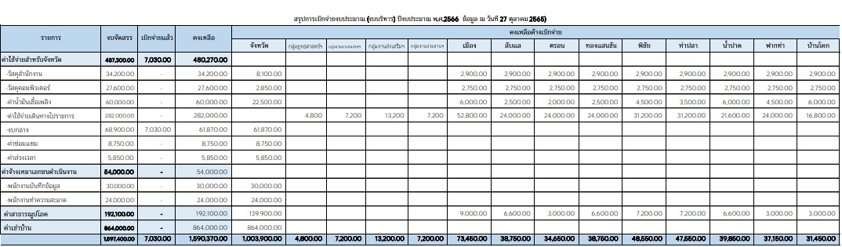
งบบริหาร
มติที่ประชุม ......................รับทราบ......................................................................................................................................................
งบยุทธศาสตร์
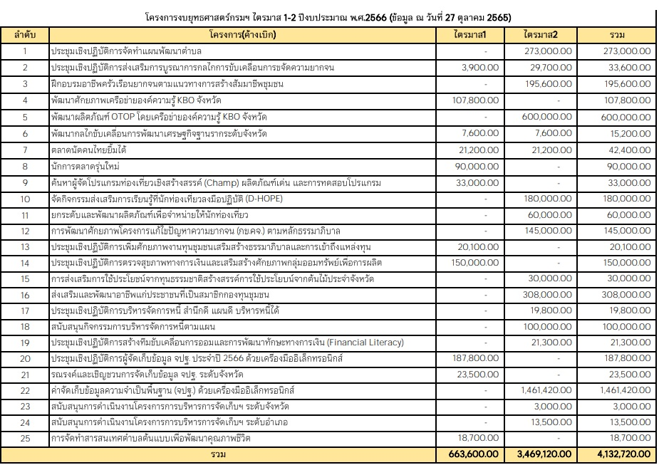

มติที่ประชุม ......................รับทราบ................................................................................................................................................
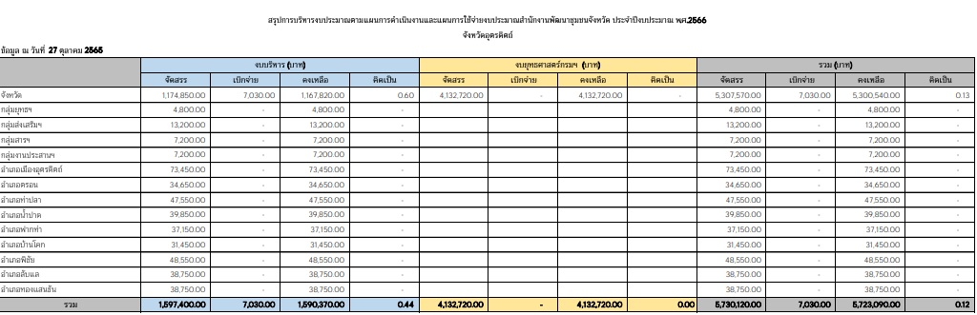
รวมเบิกจ่าย
มติที่ประชุม ......................รับทราบ................................................................................................................................................

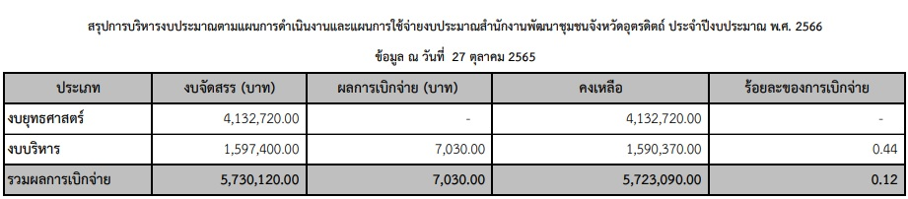
ภาพรวม
มติที่ประชุม ......................รับทราบ................................................................................................................................................
4.4 การดำเนินงานกองทุนพัฒนาบทบาทสตรี
1. การจัดสรรงบประมาณตามแผนการดำเนินงานและแผนการใช้จ่ายงบประมาณ กองทุนพัฒนาบทบาทสตรี ประจำปีงบประมาณ พ.ศ.2566
กระทรวงการคลัง ได้อนุมัติแผนการดำเนินงานและแผนการใช้จ่ายงบประมาณกองทุนพัฒนาบทบาทสตรี ประจำปีงบประมาณ พ.ศ. ๒๕๖6 และกรมการพัฒนาชุมชนได้อนุมัติและจัดสรรงบประมาณตามแผนการดำเนินงานและแผนการใช้จ่ายงบประมาณกองทุนพัฒนาบทบาทสตรี ประจำปีงบประมาณ พ.ศ. ๒๕๖6ให้สำนักงานพัฒนาชุมชนจังหวัดอุตรดิตถ์ โดยสำนักงานเลขานุการคณะอนุกรรมการบริหารกองทุน
พัฒนาบทบาทสตรีจังหวัดอุตรดิตถ์ รวมเป็นเงินทั้งสิ้น 10,604,255 บาท (สิบล้านหกแสนสี่พันสองร้อย-
ห้าสิบห้าบาทถ้วน) ดังนี้
๑) งบบริหาร จำนวนเงิน 1,624,255 บาท (หนึ่งล้านหกแสนสองหมื่น-
สี่พันสองร้อยห้าสิบห้าบาทถ้วน) แยกเป็น
- งบดำเนินงาน จำนวนเงิน 1,624,255 บาท ประกอบด้วย
- ค่าตอบแทน เป็นเงิน 370,805 บาท
- ค่าใช้สอย เป็นเงิน ๑,102,250 บาท
- ค่าวัสดุ เป็นเงิน 114,0๐๐ บาท
- ค่าสาธารณูปโภค เป็นเงิน 37,2๐๐ บาท
๒) งบเงินอุดหนุน จำนวนเงิน 980,๐๐๐ บาท (เก้าแสนแปดหมื่นบาทถ้วน)
๓) งบเงินทุนหมุนเวียน จำนวนเงิน 8,๐๐๐,๐๐๐ บาท (แปดล้านบาทถ้วน)
โดยกำหนดเป้าหมายในการบริหารการเบิกจ่ายงบประมาณในภาพรวมให้แล้วเสร็จไม่น้อยกว่าที่กำหนด ดังนี้
ไตรมาส ๑ ร้อยละ 32
ไตรมาส ๒ ร้อยละ 54
ไตรมาส ๓ ร้อยละ 77
ไตรมาส ๔ ร้อยละ ๑๐๐
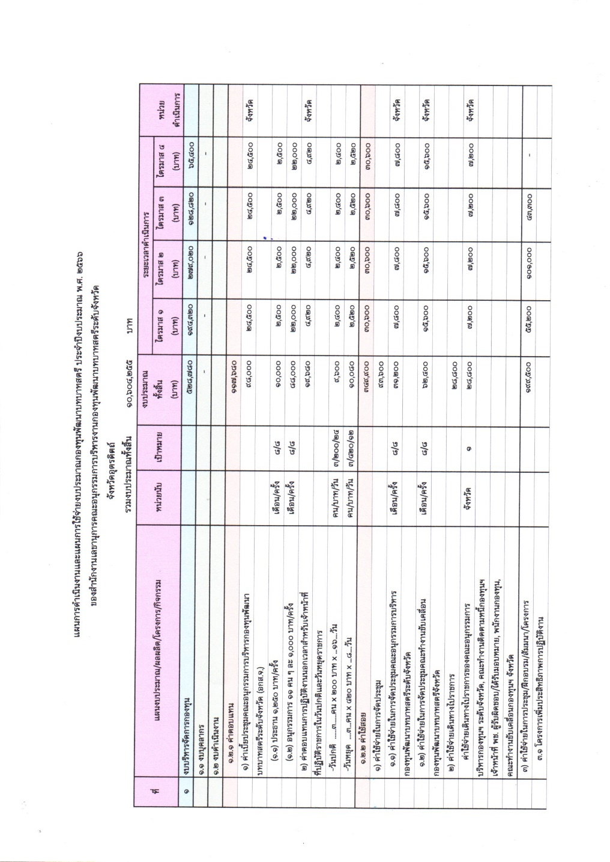
เงินทุนหมุนเวียน และเงินอุดหนุน ให้กำกับติดตามการอนุมัติและการเบิกจ่ายงบประมาณให้ได้ครบร้อยละ ๑๐๐ ภายในไตรมาส 2 หากสำนักงานเลขานุการคณะอนุกรรมการกลั่นกรองและติดตามการดำเนินงานกองทุนพัฒนาบทบาทสตรีอำเภอมีความประสงค์ขอรับการสนับสนุนงบประมาณเพิ่มเติม ให้จัดส่งแบบเสนอโครงการเพื่อขอรับการสนับสนุนงบประมาณ ให้สำนักงานเลขานุการคณะอนุกรรมการบริหารกองทุนพัฒนาบทบาทสตรีระดับจังหวัด จังหวัดอุตรดิตถ์ภายในวันที่ 5 เมษายน 2566

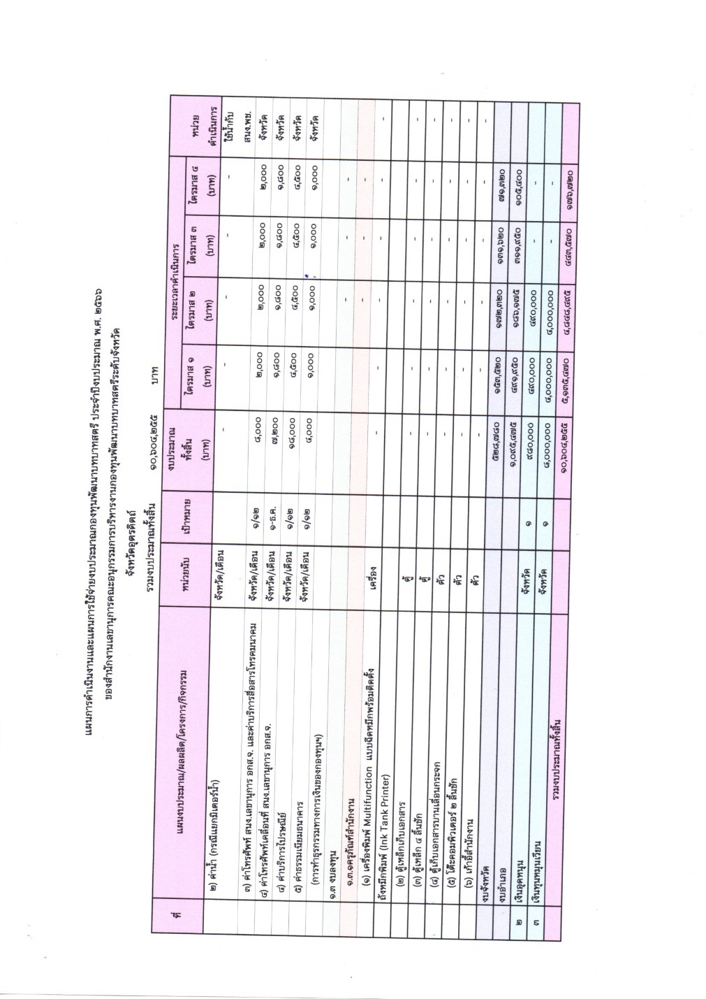
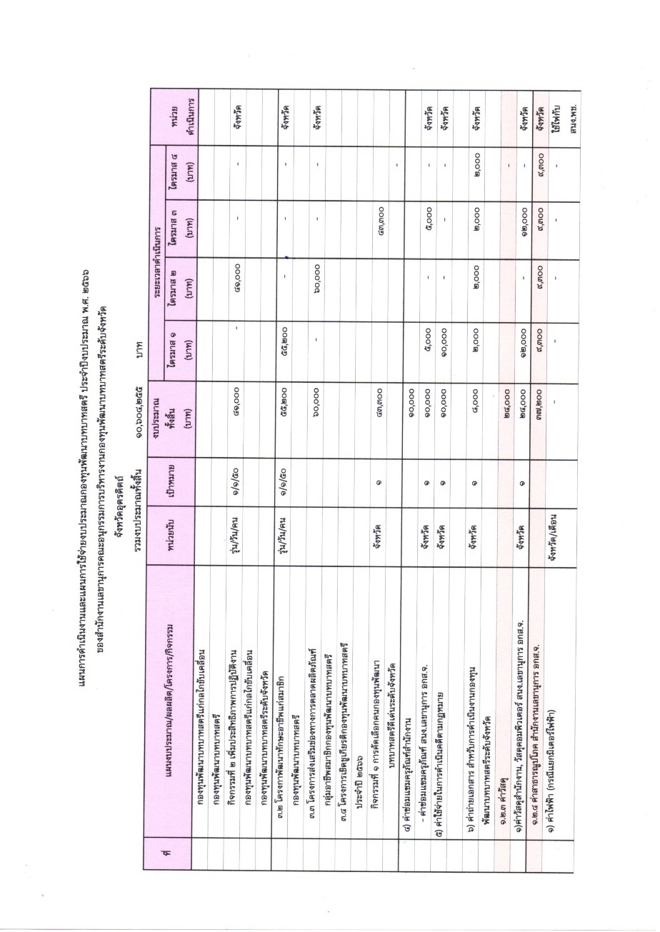

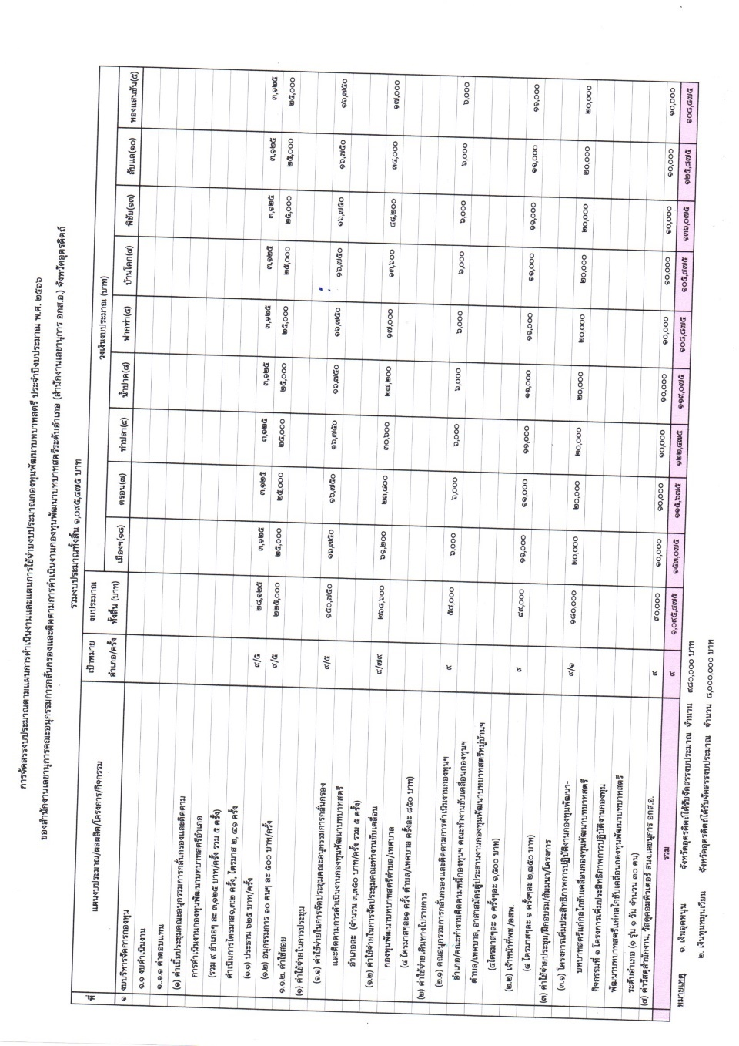

มติที่ประชุม …………………………………รับทราบ…………………………………………………………………………………………………

กลุ่มงานยุทธศาสตร์การพัฒนาชุมชน
4.5 การดำเนินงานตามแผนปฏิบัติงานและแผนการใช้จ่ายงบประมาณ ประจำปีงบประมาณ
พ.ศ.๒๕๖6
กรมการพัฒนาชุมชน ได้กำหนดกิจกรรมเพื่อขับเคลื่อนแผนปฏิบัติราชการของกรมการพัฒนาชุมชน ประจำปีงบประมาณ พ.ศ. 2566 และแจ้งจัดสรรงบประมาณเพื่อดำเนินการ ภายใต้ 4 แผนงาน
3 ผลผลิต 5 โครงการ ดำเนินการ ในไตรมาส 1-2 ตามแนวทางการดำเนินกิจกรรม ประจำปีงบประมาณ
พ.ศ. 2566 ให้บรรลุเป้าหมายที่กำหนด คือ “เศรษฐกิจฐานรากมั่นคง ชุมชนเข้มแข็งอย่างยั่งยืน ด้วยหลักปรัชญาของเศรษฐกิจพอเพียง”จังหวัดอุตรดิตถ์ ได้รับการจัดสรรงบประมาณและดำเนินการในไตรมาส 1 - 2 จำนวน 26 กิจกรรม/โครงการรวมเป็นเงินงบประมาณ 4,132,720 บาท (สี่ล้านหนึ่งแสนสามหมื่นสองพัน-เจ็ดร้อยยี่สิบบาทถ้วน) ตาม(ร่าง) แผนการปฏิบัติงานและแผนการใช้จ่ายงบประมาณ ประจำปีงบประมาณ พ.ศ. ๒๕๖6 (ไตรมาส 1- 2 )

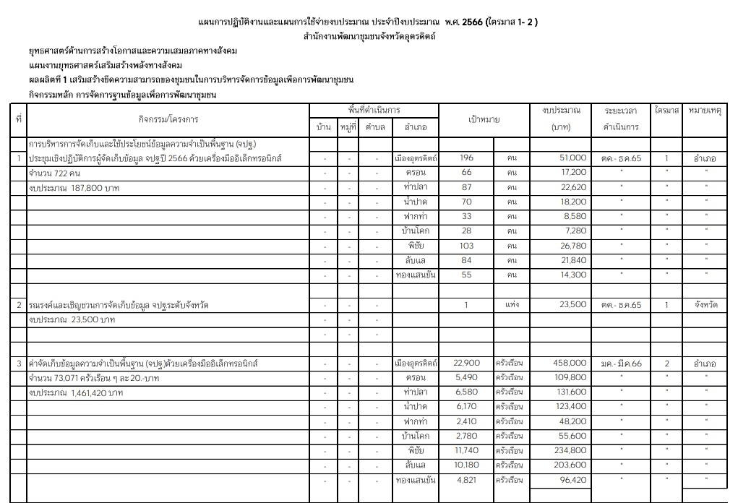

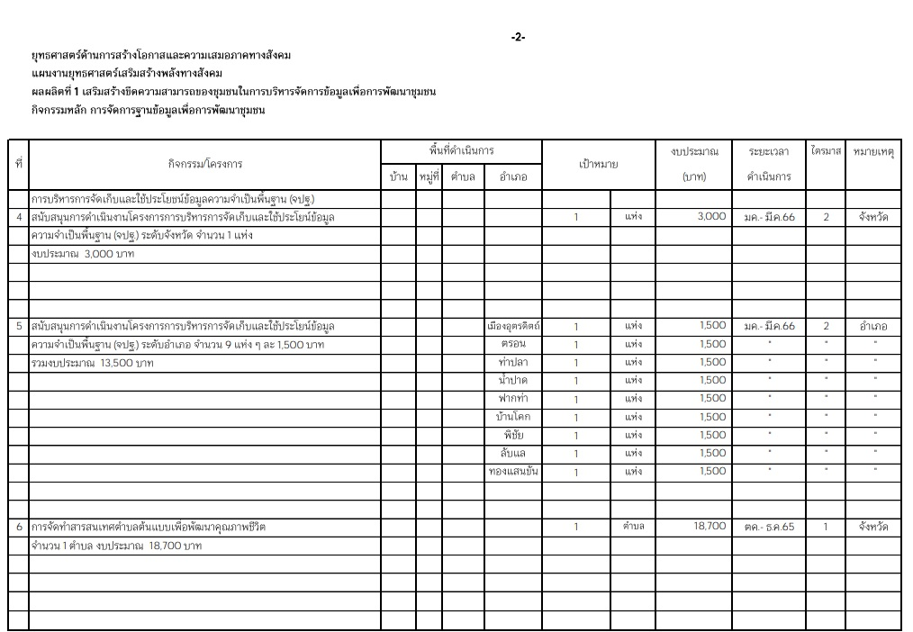

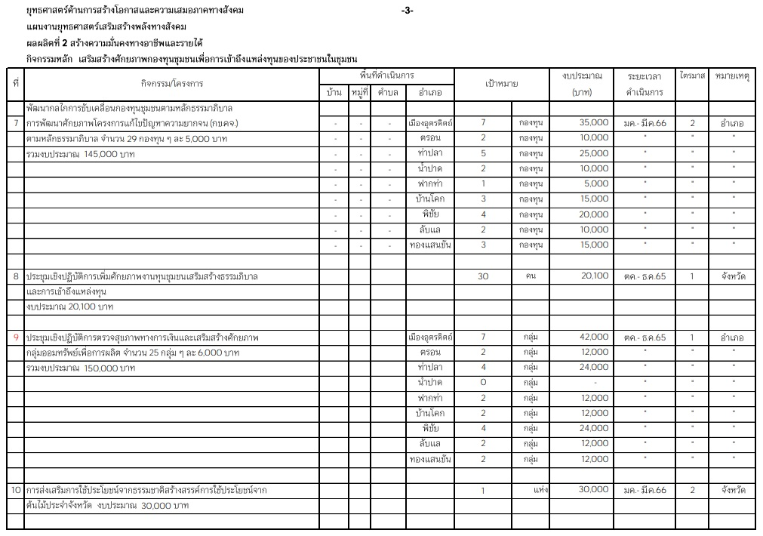

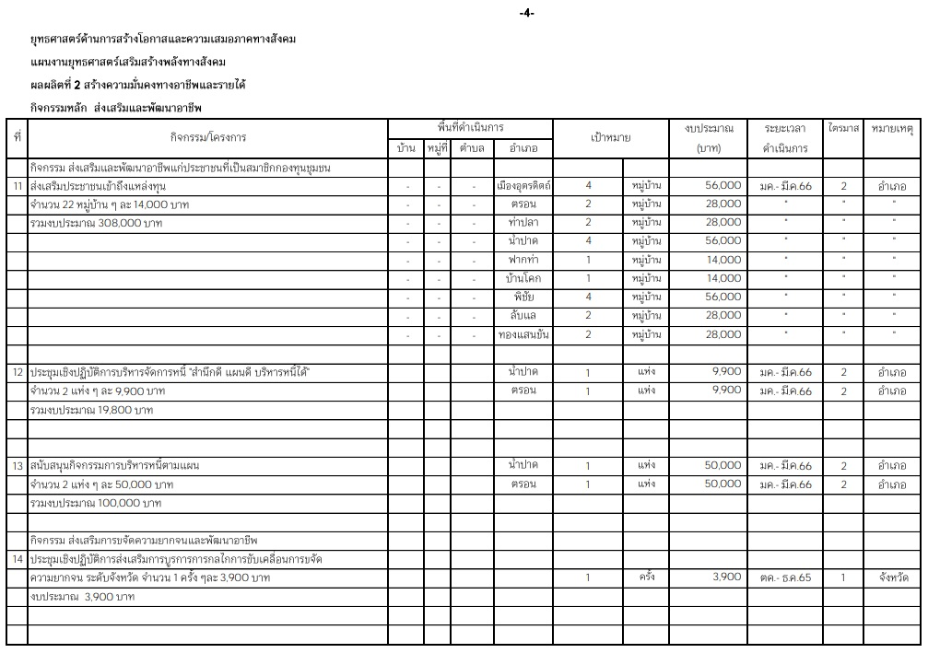

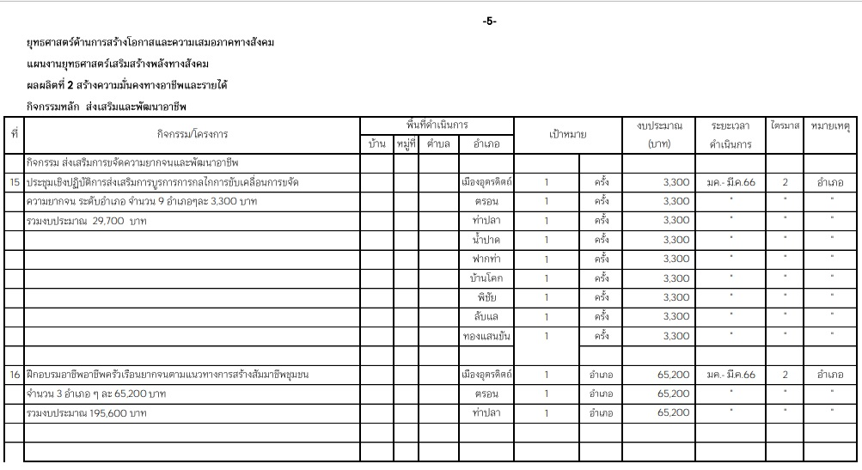

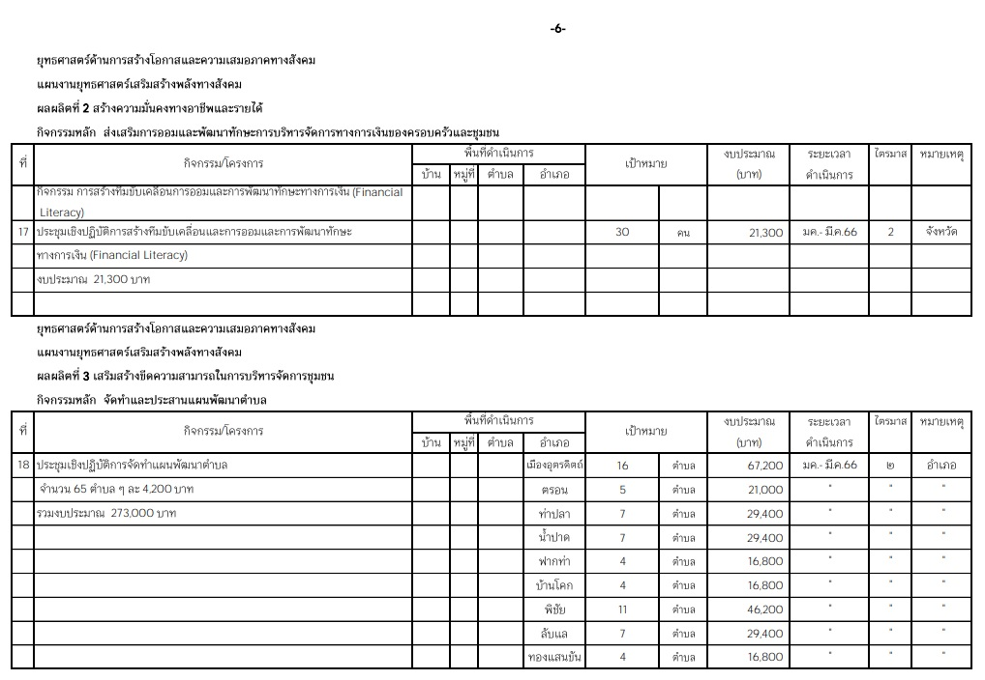

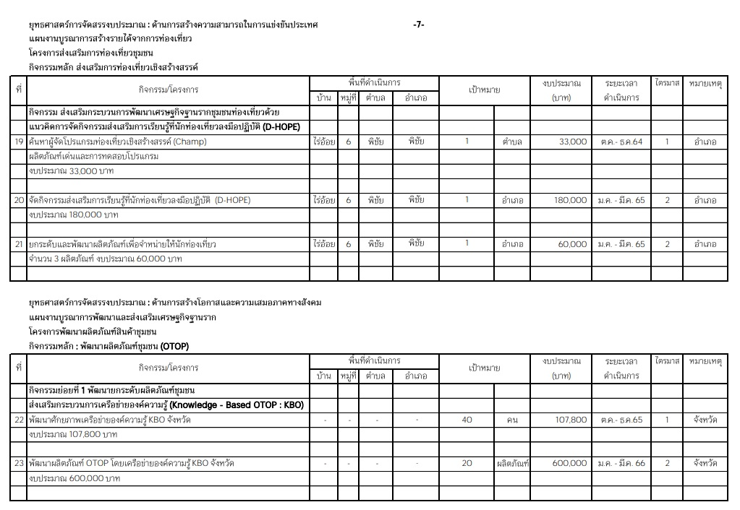

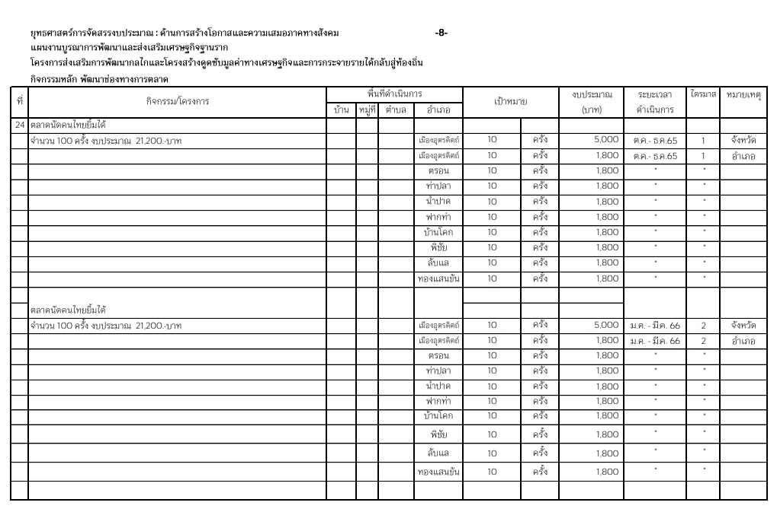

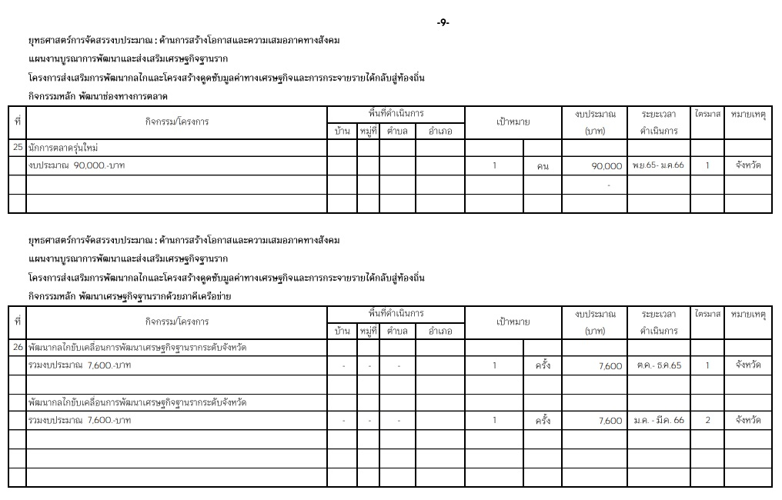
มติที่ประชุม....................................รับทราบ..............................................................................

4.6 สรุปผลการประชุมขับเคลื่อนและติดตามนโยบายของรัฐบาล และภารกิจสำคัญของสำนักงานปลัดกระทรวงมหาดไทย และหน่วยงานในสังกัดกระทรวงมหาดไทย ประจำปีงบประมาณ พ.ศ. ๒๕๖6
(เดือนตุลาคม ๒๕๖5) ผ่านระบบวีดิทัศน์ทางไกล (VCS)
ด้วยสำนักงานปลัดกระทรวงมหาดไทยกำหนดประชุมขับเคลื่อนและติดตามนโยบายของรัฐบาลฯ ผ่านระบบวีดิทัศน์ทางไกล (VCS) เมื่อวันพุธที่ 26 ตุลาคม 2565 เวลา 09.00 น. ณ ห้องประชุมราชบพิธ ชั้น 5 อาคาร ดำรงราชานุสรณ์ โดยมีปลัดกระทรวงมหาดไทยเป็นประธานการประชุม ทั้งนี้ สำนักงานจังหวัดอุตรดิตถ์ ได้ขอเชิญสำนักงานพัฒนาชุมชนจังหวัดอุตรดิตถ์ เข้าร่วมการประชุมดังกล่าว ณ ห้องประชุมสวางคบุรี ชั้น 5 ศาลากลางจังหวัดอุตรดิตถ์ โดยมีสรุปสาระสำคัญที่เกี่ยวข้องกับสำนักงานฯ มีรายละเอียด ดังนี้
1) การปฏิบัติราชการของข้าราชการกระทรวง มหาดไทย
ขอให้ข้าราชการในสังกัดกระทรวงมหาดไทยทุกคนยึดมั่นในอุดมการณ์ที่จะต้องมีความมุ่งมั่น ตั้งใจ ทุ่มเท เสียสละ เอาใจใส่ และอุทิศตนเป็นข้าราชการที่ดีในพระบาทสมเด็จพระเจ้าอยู่หัว ในการแก้ไขปัญหาความเดือดร้อน เพื่อ “บำบัดทุกข์ บำรุงสุข” ให้กับประชาชน รวมทั้งต้องมีความรอบรู้ทุกด้าน ทำหน้าที่ให้เต็มกำลัง ทำให้ผู้บังคับบัญชามีข้อมูลที่สามารถพิจารณาสั่งการได้
2) การนำเรียนข้อมูลจากการประชุมให้ผู้บริหารหน่วยงานทราบ
ขอให้ผู้เข้าร่วมประชุมทั้งในส่วนกลางและส่วนภูมิภาคนำเรียนข้อมูลจากการประชุมขับเคลื่อนและติดตามนโยบายของรัฐบาล และภารกิจสำคัญของสำนักงานปลัดกระทรวงมหาดไทย และหน่วยงานในสังกัดกระทรวงมหาดไทย ให้หัวหน้าหน่วยงาน/ผู้ว่าราชการจังหวัดทราบภายใน 24 ชั่วโมง เพื่อพิจารณาสั่งการและดำเนินการในส่วนที่เกี่ยวข้องต่อไป
3) การกำหนดแนวทางรองรับสถานการณ์ทางเศรษฐกิจ
3.1 ขอให้จังหวัดรณรงค์ส่งเสริมให้ประชาชนน้อมนำแนวพระราชดำริของสมเด็จพระกนิษฐาธิราชเจ้า กรมสมเด็จพระเทพรัตนราชสุดาฯ สยามบรมราชกุมารี ในการสร้างความมั่นคงด้านอาหาร เช่น การปลูกผักสวนครัว การเลี้ยงไก่ไข่ เป็นต้น โดยกรมการพัฒนาชุมชนได้แจ้งให้จังหวัดส่งเสริมการปลูกผักสวนครัวให้ครบร้อยละ 100 ภายในเดือนธันวาคม ๒๕๖๕
3.2 ขอให้จังหวัดส่งเสริมให้ประชาชนน้อมนำแนวพระราชดำริของสมเด็จพระเจ้าลูกเธอ
เจ้าฟ้าสิริวัณณวรีนารีรัตนราชกัญญา ในการส่งเสริมการสวมใส่ผ้าไทย รวมทั้งขอให้จังหวัดเตรียมการจัดทำโครงการเพื่อเฉลิมพระเกียรติเนื่องในวโรกาสที่สมเด็จพระเจ้าลูกเธอ เจ้าฟ้าสิริวัณณวรีนารีรัตนราชกัญญา ทรงเจริญพระชนมพรรษาอายุครบ 36 พรรษา วันที่ 8 มกราคม 2566 เพื่อเป็นการสนองแนวพระราโชบายของพระองค์ท่านในการทำให้คนไทยมีคุณภาพชีวิตที่ดี
4) การจัดกิจกรรมประกวดร้องเพลงรำวงมหาดไทย
4.1 ขอให้ทุกกรมและรัฐวิสาหกิจจัดส่งรูปภาพและคลิปวีดิโอสั้นที่มีความคมชัดเกี่ยวกับภารกิจหลักที่รับผิดชอบให้สอดคล้องกับเนื้อเพลงรำวงมหาดไทยที่กล่าวถึงหน่วยงาน ให้กับรองปลัดกระทรวงมหาดไทย หัวหน้ากลุ่มภารกิจด้านสาธารณภัยและพัฒนาเมือง เพื่อนำมาใช้ประกอบการจัดทำมิวสิควิดีโอ
เพลงรำวงมหาดไทย
4.2 ขอให้ทุกหน่วยงานและทุกจังหวัดนำเพลงรำวงมหาดไทยไปเผยแพร่ผ่านช่องทางต่างๆ เช่น การเปิดในที่ประชุม การเปิดผ่านเสียงตามสาย วิทยุชุมชน หอกระจายข่าว เป็นต้น
4.3 ขอให้ทุกหน่วยงานและทุกจังหวัด จัดให้มีการประกวดร้องเพลงรำวงมหาดไทย
โดยแบ่งเป็นทีมทีมละ 14 คน เพื่อหาผู้ชนะเลิศของแต่ละหน่วยงานและจังหวัด โดยเมื่อได้ผู้ชนะเลิศแล้ว ขอให้บันทึกเทปและจัดส่งให้กองสารนิเทศ สป. เพื่อดำเนินการตัดสินหาผู้ชนะเลิศต่อไป
5) การขับเคลื่อนการขจัดความยากจนและพัฒนาคนทุกช่วงวัยอย่างยั่งยืนตามหลักปรัชญาของเศรษฐกิจพอเพียง
5.1 ขอให้จังหวัดให้ความสำคัญกับกระดุมเม็ดแรกในการดำเนินการ คือ การค้นหากลุ่มเป้าหมายให้เจออย่างครบถ้วน เพื่อใช้เป็นข้อมูลในการพิจารณาสั่งการหน่วยงานราชการตามอำนาจหน้าที่ที่เกี่ยวข้องเพื่อแก้ไขปัญหา เช่น หน่วยงานในสังกัดกระทรวงศึกษาธิการดำเนินการแก้ไขปัญหาการอ่านเขียนไม่ได้ อำเภอดำเนินการแก้ไขปัญหางานทะเบียนและบัตร เป็นต้น โดยให้ยึดถือนิยามของความยากจน คือ ความเดือดร้อนของประชาชนที่ไม่สามารถแก้ไขปัญหาได้ด้วยตนเอง
5.๒ ขอให้จังหวัดพิจารณาและตรวจสอบข้อมูลคนยากจนในพื้นที่โดยละเอียดอีกครั้ง (Recheck) โดยเฉพาะอย่างยิ่งจังหวัดที่มีจำนวนครัวเรือนยากจนต่ำกว่าร้อยละ 2๕ ของจำนวนครัวเรือนทั้งหมดที่มีในจังหวัด โดยมอบหมายให้กำนัน ผู้ใหญ่บ้าน องค์กรปกครองส่วนท้องถิ่น และทีมงานที่เกี่ยวข้อง ลงพื้นที่ตรวจสอบข้อมูลปัญหาความเดือดร้อนในแต่ละหมู่บ้าน
5.3 ขอให้เลขานุการร่วมศูนย์อำนวยการปฏิบัติการขจัดความยากจนและพัฒนาคนทุกช่วงวัยอย่างยั่งยืนตามหลักปรัชญาของเศรษฐกิจพอเพียงจังหวัด (ศจพ.จ.) หารือร่วมกันอย่างสม่ำเสมอ อย่างน้อย 1 - 2 สัปดาห์/ครั้ง รวมทั้งขอให้ทำหน้าที่กำกับดูแล ติดตาม ประเมินผล วิเคราะห์จุดแข็ง/จุดอ่อน ปัญหา/อุปสรรค และความสำเร็จของอำเภอตัวอย่าง เพื่อเป็นต้นแบบให้กับทุกอำเภอ/ตำบล/หมู่บ้าน ตลอดจนขอให้พิจารณาเสนอแนวทางการขับเคลื่อนการดำเนินงานอย่างต่อเนื่องให้ผู้ว่าราชการจังหวัดทราบเพื่อรายงานให้กระทรวงมหาดไทยทราบต่อไป
5.4 ขอให้กำหนดเรื่องการขับเคลื่อนการขจัดความยากจนและพัฒนาคนทุกช่วงวัยอย่างยั่งยืนตามหลักปรัชญาของเศรษฐกิจพอเพียงเป็นตัวชี้วัด (KPI) ของรองปลัดกระทรวงที่กำกับดูแลภาค รวมทั้งตัวชี้วัดของจังหวัด อำเภอ และส่วนราชการระดับกรมในสังกัดดระทรวงมหาดไทยด้วย
5.5 ขอให้จังหวัดดำเนินการให้ความช่วยเหลือประชาชนกลุ่มเป้าหมายตามระบบ TPMAP และ ThaiQM อย่างต่อเนื่อง โดยขอให้สรุปข้อมูลการให้ความช่วยเหลือจำแนกเป็น 2 ประเด็น คือ ประเด็นที่ประชาชนได้รับความช่วยเหลือเสร็จสิ้นแล้ว และประเด็นที่ต้องช่วยเหลือประชาชนอย่างต่อเนื่อง
5.6 ขอให้จังหวัดตรวจสอบข้อมูลครัวเรือนที่ต้องการความช่วยเหลืออย่างต่อเนื่อง และกำชับเจ้าหน้าที่บันทึกข้อมูลการให้ความช่วยเหลือลงในระบบอย่างต่อเนื่อง
5.7 ขอให้จังหวัดประสานข้อมูลการปฏิบัติกับอำเภอในการให้ความช่วยเหลือครัวเรือนเป้าหมายผ่านระบบ TPMAPและ ThaiQM อย่างต่อเนื่อง โดยทีมพี่เลี้ยงสามารถประสานการปฏิบัติกับทีมกำนัน ผู้ใหญ่บ้านในพื้นที่
5.8 กรมการพัฒนาชุมชนได้แจ้งให้จังหวัดกำชับทีมพี่เลี้ยงในการติดตามและสนับสนุนครัวเรือนเป้าหมาย โดยเฉพาะการส่งเสริมอาชีพ โดยมีแนวทางให้ศูนย์ผู้นำจิตอาสาพัฒนาชุมชนดำเนินการฝึกอาชีพให้แก่ครัวเรือนเป้าหมาย พร้อมทั้งกำชับให้ทีมเจ้าหน้าที่และทีมพี่เลี้ยงบันทึกข้อมูลให้เป็นปัจจุบันและตรงกับข้อเท็จจริง
6) การเตรียมการสมัครขอรับรางวัลเลิศรัฐ ประจำปี พ.ศ. 2566
ขอให้จังหวัดให้ความสำคัญกับการสมัครขอรับรางวัลเลิศรัฐประเภทต่างๆ รวมทั้งรางวัลคุณภาพการบริหารจัดการภาครัฐ 4.0 (PMQA 4.0) เพื่อให้เกิดการพัฒนาองค์กรให้มีคุณภาพ
7) การส่งเสริมการท่องเที่ยวเชิงสร้างสรรค์และชุมชนท่องเที่ยว OTOP นวัตวิถี
ขอให้จังหวัดส่งเสริมการขับเคลื่อนหมู่บ้านชุมชนท่องเที่ยว OTOP นวัตวิถี ให้เกิดความต่อเนื่องและยั่งยืน
มติที่ประชุม................................รับทราบ..............................................................................................

4.7 ตารางการส่งงานประจำเดือน

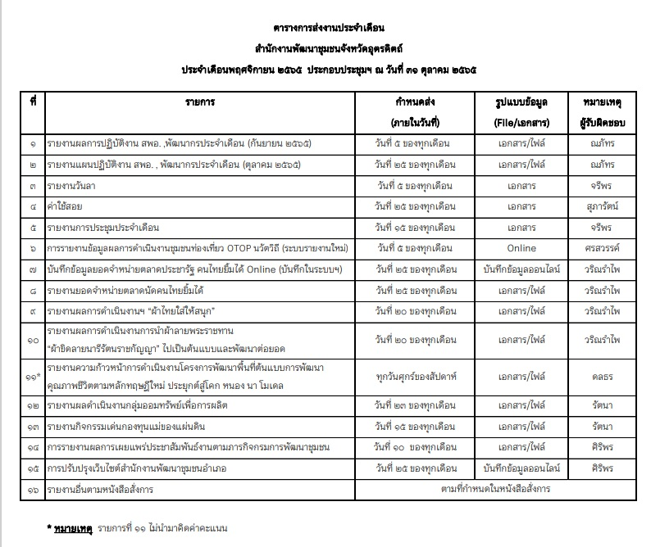

มติที่ประชุม ....................................รับทราบ................................................................................................................

4.8 การจัดระดับค่าคะแนนการส่งงานอำเภอ
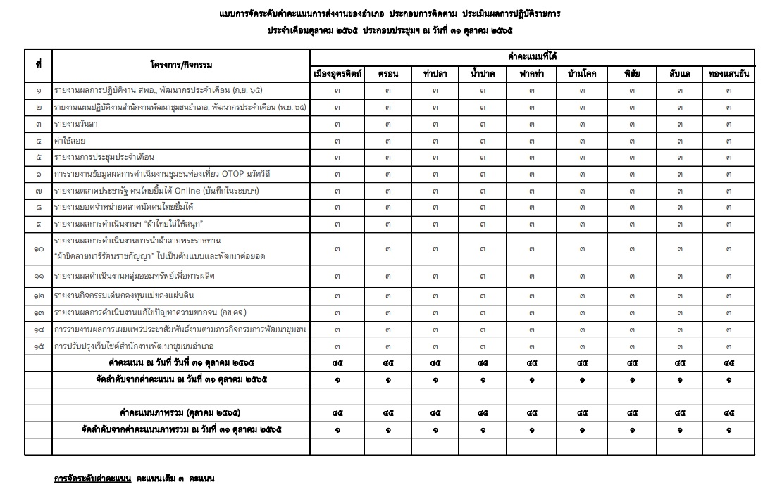

มติที่ประชุม ............................รับทราบ..................................................................................................................................
4.9 แผนปฏิบัติการสำนักงานพัฒนาชุมชนจังหวัดอุตรดิตถ์ (เอกสารแนบ 4.9)
** หมายเหตุ: ทั้งนี้ สำนักงานพัฒนาชุมชนอำเภอสามารถตรวจสอบแผนปฏิบัติการที่เป็นปัจจุบัน (อัปเดท) ได้จากเว็บไซต์ https://uttaradit.cdd.go.th สำนักงานพัฒนาชุมชนจังหวัดอุตรดิตถ์
(หัวข้อปฏิทินออนไลน์) ตรงด้านล่างป้ายประชาสัมพันธ์ (Banner) หรือ Qr Code ด้านล่างนี้



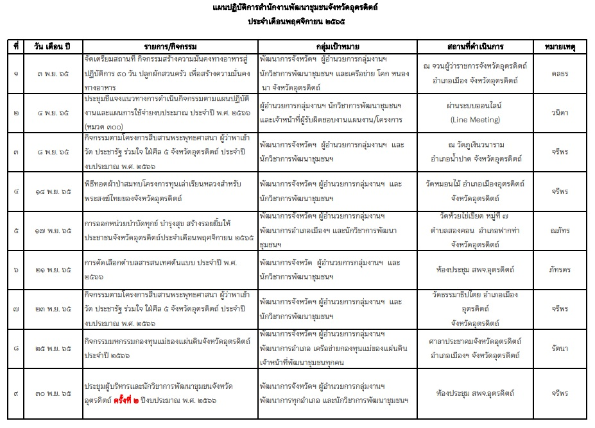
มติที่ประชุม ..........................รับทราบ...................................................................................................................

กลุ่มงานส่งเสริมการพัฒนาชุมชน
4.10 รายงานการขับเคลื่อนการปฏิบัติราชการประจำปีงบประมาณ พ.ศ. 2566 จังหวัดอุตรดิตถ์
จังหวัดอุตรดิตถ์ ได้ประกาศนโยบาย 12 เป้าหมายร่วมจังหวัดอุตรดิตถ์ ปีงบประมาณ
พ.ศ. 2566 เพื่อเป็นแนวทางการขับเคลื่อนการปฏิบัติราชการประจำปีงบประมาณ พ.ศ. 2566 ของจังหวัดอุตรดิตถ์ และจัดแถลงข่าว 12 เป้าหมายร่วมจังหวัดอุตรดิตถ์ ปีงบประมาณ พ.ศ. 2566 เพื่อสร้างการรับรู้การขับเคลื่อนการดำเนินงานของจังหวัดอุตรดิตถ์ไปยังทุกภาคส่วน รวมไปถึงเป็นการประกาศเจตนารมณ์ของจังหวัดอุตรดิตถ์ไปถึงทุกส่วนราชการที่จะร่วมกันขับเคลื่อนการปฏิบัติราชการในปีงบประมาณ พ.ศ.2566
สำนักงานพัฒนาชุมชนจังหวัดอุตรดิตถ์ รับผิดชอบตัวชี้วัดหลักที่ 8 เศรษฐกิจฐานรากเจริญเติบโต ประกอบด้วย (1) ตัวชี้วัดย่อย 8.1 รายได้จากการจำหน่ายผลิตภัณฑ์ชุมชน (OTOP) เป้าหมายเพิ่มขึ้นร้อยละ 6 และ (2) ตัวชี้วัดย่อย 8.3 ร้อยละที่เพิ่มขึ้นของรายได้จากการจำหน่ายผลิตภัณฑ์ชุมชน (OTOP) โดยผ่านช่องทางออนไลน์ เป้าหมายเพิ่มขึ้นร้อยละ 15 และได้ดำเนินการแจ้งแนวทางการขับเคลื่อนฯ และจัดทำประมาณยอดจำหน่าย OTOP ตัวชี้วัดที่ 8.1 และ 8.3 ให้สำนักงานพัฒนาชุมชนอำเภอเพื่อเป็นแนวทางในการดำเนินงาน โดยขอความร่วมมืออำเภอจัดทำหลักฐานเชิงประจักษ์เกี่ยวกับตัวเลขรายได้จากการจำหน่ายผลิตภัณฑ์ชุมชน OTOP ไว้ที่กลุ่มผู้ผลิต ผู้ประกอบการ OTOP ทุกราย เพื่อใช้เป็นหลักฐานอ้างอิง
การตรวจสอบด้วย
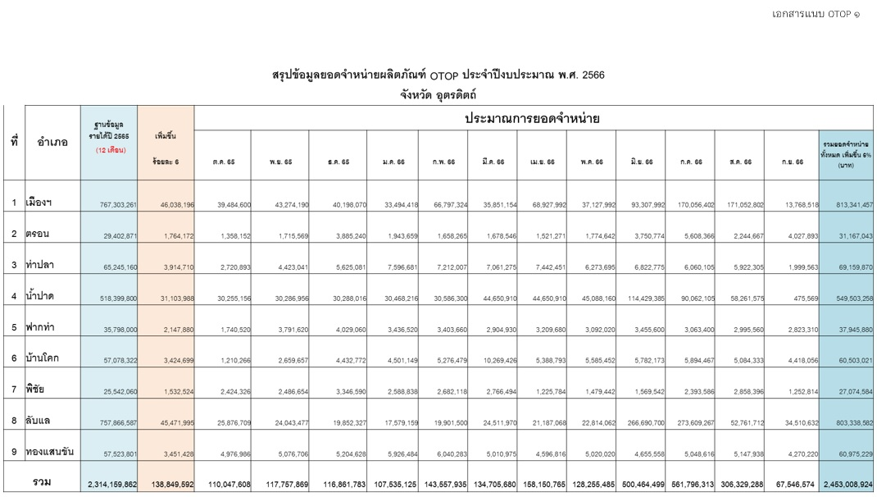

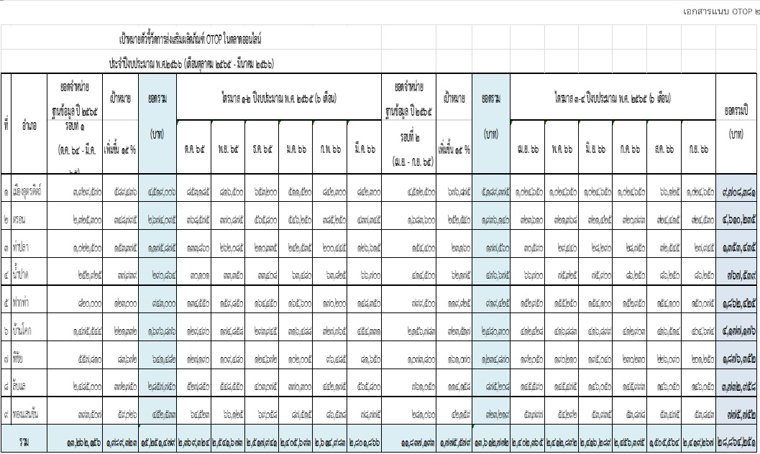
มติที่ประชุม ..........................รับทราบ........................................................................................................................................
4.11 โครงการตลาดนัดคนไทยยิ้มได้ ปีงบประมาณ พ.ศ.2566 (ไตรมาส 1-4)
จังหวัดอุตรดิตถ์ ได้ดำเนินโครงการตลาดนัดคนไทยยิ้มได้ วัตถุประสงค์เพื่อพัฒนาศักยภาพตลาดนัดคนไทยยิ้มได้ ให้มีเอกลักษณ์และตัวตนที่โดดเด่น เชื่อมโยง การท่องเที่ยว เพิ่มช่องทางการตลาดให้กับสินค้าของสัมมาชีพ ผลผลิตทางการเกษตร และผลิตภัณฑ์ OTOP ที่มีศักยภาพแต่ขาดช่องทางและโอกาสในการจำหน่าย สร้างการเรียนรู้และประสบการณ์ในการจำหน่ายสินค้าให้กับสัมมาชีพชุมชน เกษตรกร และผู้ผลิต ผู้ประกอบการ OTOP และได้พัฒนาสินค้าให้ตรงกับความต้องการของตลาด แต่ยังคงเอกลักษณ์และตัวตนของชุมชน ดำเนินการในไตรมาส 1-4 ไตรมาสละ 21,200 บาท รวมงบประมาณจำนวน 84,800 บาท (แปดหมื่นสี่พันแปดร้อยบาทถ้วน) ดำเนินการครั้งละ 2 ไตรมาส (ไตรมาส 1-2, ไตรมาส 3-4) ดังนี้
1. ระดับจังหวัด ดำเนินการประชาสัมพันธ์และสนับสนุนการดำเนินงานตลาดนัดคนไทยยิ้มได้ระดับจังหวัด(หน้าศาลากลางจังหวัดอุตรดิตถ์) และติดตามสนับสนุนการดำเนินงานตลาดนัดคนไทยยิ้มได้ทั้ง
9 อำเภอ เป็นเงิน 10,000 บาท (หนึ่งหมื่นบาทถ้วน)
2. ระดับอำเภอ จำนวน 9 อำเภอ ๆ ละ 3,600 บาท เป็นเงิน 32,400 บาท (สามหมื่นสองพันสี่ร้อยบาทถ้วน)
มติที่ประชุม .....................รับทราบ.........................................................................................................................................

โดยมีเป้าหมายการจัดตลาดนัดคนไทยยิ้มได้ ไตรมาส 1-2 และ ไตรมาส 3 - 4 ดังนี้
ที่ | จังหวัด/อำเภอ | รายการ | จำนวนเงิน | จำนวน
 |  | รายการ | (บาท) | ครั้ง
1 | สพจ.อุตรดิตถ์ | ค่าใช้จ่ายในการดำเนินการจัดตลาดนัดคนไทยยิ้มได้ | 10,000 | 20
2 | เมืองอุตรดิตถ์ | ค่าใช้จ่ายในการดำเนินการจัดตลาดนัดคนไทยยิ้มได้ | 3,600 | 20
3 | ตรอน | ค่าใช้จ่ายในการดำเนินการจัดตลาดนัดคนไทยยิ้มได้ | 3,600 | 20
4 | ท่าปลา | ค่าใช้จ่ายในการดำเนินการจัดตลาดนัดคนไทยยิ้มได้ | 3,600 | 20
5 | น้ำปาด | ค่าใช้จ่ายในการดำเนินการจัดตลาดนัดคนไทยยิ้มได้ | 3,600 | 20
6 | ฟากท่า | ค่าใช้จ่ายในการดำเนินการจัดตลาดนัดคนไทยยิ้มได้ | 3,600 | 20
7 | บ้านโคก | ค่าใช้จ่ายในการดำเนินการจัดตลาดนัดคนไทยยิ้มได้ | 3,600 | 20
8 | พิชัย | ค่าใช้จ่ายในการดำเนินการจัดตลาดนัดคนไทยยิ้มได้ | 3,600 | 20
9 | ลับแล | ค่าใช้จ่ายในการดำเนินการจัดตลาดนัดคนไทยยิ้มได้ | 3,600 | 20
10 | ทองแสนขัน | ค่าใช้จ่ายในการดำเนินการจัดตลาดนัดคนไทยยิ้มได้ | 3,600 | 20
 |  | (สี่หมื่นสองพันสี่ร้อยบาทถ้วน) | 42,400 | 200
**** ดำเนินการให้แล้วเสร็จภายในไตรมาสที่ 1 ปีงบประมาณ พ.ศ. 2566
มติที่ประชุม .....................รับทราบ.........................................................................................................................................
4.12 การประกวดลายผ้าพระราชทาน “ผ้าขิดลายนารีรัตนราชกัญญา” ระดับประเทศ
กรมการพัฒนาชุมชน ได้จัดทำโครงการสร้างการรับรู้ภูมิปัญญาผ้าไทยและผ้าขิดลายพระราชทาน โดยจัดพิธีมอบแบบผ้าลายพระราชทาน “ผ้าขิดลายนารีรัตนราชกัญญา” โดยปลัดกระทรวงมหาดไทย มอบให้กับผู้ว่าราชการจังหวัดและประธานแม่บ้านมหาดไทยจังหวัด ทั้ง 76 จังหวัด เพื่อนำไปมอบต่อให้กับช่างทอผ้าและกลุ่มผู้ผลิต ผู้ประกอบการ OTOP ประเภทผ้า เครื่องแต่งกาย ภายในจังหวัด เพื่อนำไปเป็นต้นแบบและพัฒนาต่อยอดไปสู่เครื่องแต่งกาย ของใช้ ของประดับตกแต่ง ตามวิถีที่เป็นเอกลักษณ์ประจำถิ่น พร้อมดึงรายได้เข้าสู่ชุมชนเศรษฐกิจฐานราก และกรมการพัฒนาชุมชน ได้กำหนดการ ประกวดลายผ้าพระราชทาน “ผ้าขิดลายนารี
รัตนราชกัญญา” ระดับประเทศ รอบ Semi Final เมื่อวันที่ 19 ตุลาคม 2565 และรอบชิงชนะเลิศ (Final) ในวันที่ 31 ตุลาคม 2565 ณ หอประชุมกองทัพเรือ กรุงเทพฯ โดยสมเด็จพระเจ้าลูกเธอเจ้าฟ้าสิริวัณณวรีนารีรัตน
ราชกัญญา เสด็จเป็นองค์ประธานการประกวดฯ
ซึ่งจังหวัดอุตรดิตถ์ มีผ้าเข้าร่วมประกวด “ผ้าขิดลายนารีรัตนราชกัญญา” จำนวนทั้งสิ้น
26 ผืน ผ่านเข้ารอบระดับประเทศ รอบ Semi Final ประเภทผ้าจก จำนวน 9 ผืน และกรมการพัฒนาชุมชน คัดเลือกผ้า ที่ผ่านเข้ารอบชิงชนะเลิศ (Final) ประเภทผ้าจก จำนวน 5 ผืน ซึ่งจังหวัดอุตรดิตถ์ ผ่านเข้ารอบรอบชิงชนะเลิศ (Final) ประเภทผ้าจก จำนวน 3 ผืน ได้แก่
1. กลุ่มคุณหญิงผ้าทอน้ำอ่าง โดย น.ส.ศิรินทิพย์ วงศ์หมุด จำนวน 1 ผืน
2 . กลุ่มผ้าทอบ้านน้ำอ่าง โดย นางจีรนันต์ มูลน้ำอ่าง จำนวน 1 ผืน
3 . มัญชุพรผ้าทอมือน้ำอ่าง โดย น.ส.มัญชุพร อยู่เจริญ จำนวน 1 ผืน

มติที่ประชุม ..........รับทราบ...............................................................................................................................................................

กลุ่มงานสารสนเทศการพัฒนาชุมชน
4.13 การบริหารการจัดเก็บข้อมูลความจำเป็นพื้นฐาน (จปฐ.)และข้อมูลพื้นฐานระดับหมู่บ้าน
(กชช.2ค) ปี 2566
ที่ | อำเภอ | เป้าหมายการจัดเก็บ | โครงการประชุมเชิงปฏิบัติการ ผู้จัดเก็บข้อมูลฯ |  |  | ค่าจัดเก็บข้อมูลความจำเป็นพื้นฐาน (จปฐ.) |  |  | คงเหลือ  (คร.)
ที่ | อำเภอ | เป้าหมายการจัดเก็บ | จำนวนผู้จัดเก็บ |  | งบประมาณ(บาท) | จำนวนครัวเรือน |  | งบประมาณ(บาท) | คงเหลือ  (คร.)
1 | เมืองอุตรดิตถ์ | 36,533 | 196 | คน | 51,000 | 22,900 | ครัวเรือน | 458,000 | 13,633
2 | ตรอน | 8,760 | 66 | คน | 17,200 | 5,490 | ครัวเรือน | 109,800 | 3,270
3 | ท่าปลา | 10,502 | 87 | คน | 22,620 | 6,580 | ครัวเรือน | 131,600 | 3,922
4 | น้ำปาด | 9,853 | 70 | คน | 18,200 | 6,170 | ครัวเรือน | 123,400 | 3,683
5 | ฟากท่า | 3,851 | 33 | คน | 8,580 | 2,410 | ครัวเรือน | 48,200 | 1,441
6 | บ้านโคก | 4,433 | 28 | คน | 7,280 | 2,780 | ครัวเรือน | 55,600 | 1,653
7 | พิชัย | 18,746 | 103 | คน | 26,780 | 11,740 | ครัวเรือน | 234,800 | 7,006
8 | ลับแล | 16,248 | 84 | คน | 21,840 | 10,180 | ครัวเรือน | 203,600 | 6,068
9 | ทองแสนขัน | 7,690 | 55 | คน | 14,300 | 4,821 | ครัวเรือน | 96,420 | 2,869
 | รวม | 116,616 | 722 | คน | 187,800 | 73,071 | ครัวเรือน | 1,461,420 | 43,545
ศูนย์สารสนเทศเพื่อการพัฒนาชุมชน แจ้งความก้าวหน้าโครงการดังนี้
1. กรมฯ อยู่ระหว่างขออนุมัติโครงการที่ดำเนินการโดยส่วนภูมิภาค ในไตรมาสที่ 1 - 2 (เนื่องจากกรมฯ ได้รับหนังสือจัดสรร จากกองแผน วันที่ 18 ตุลาคม 2565)
2. เป้าหมายจัดเก็บข้อมูล จปฐ. ที่จัดสรรงบประมาณไป จะเป็นส่วนของงบในไตรมาส 2 เท่านั้น(งบประมาณค่าจัดเก็บอีกส่วนหนึ่ง จะจัดสรรในไตรมาส 3 หลังจากสำนักงบประมาณโอนงบให้กรม)
3. กรมฯ จะมีหนังสือสั่งการ ในเรื่อง ของ การบริหารการจัดเก็บฯ ที่ลงนามโดยปลัดกระทรวง
เพื่อแจ้งแนวทางในการบริหารการจัดเก็บเหมือนทุกปี (ซึ่งต้องมีการประชุม พชช. ก่อนจึงจะมีการแจ้งแนวทางไป ปัจจุบันยังไม่ได้ประชุม พชช.)
4. ศสท.จะจัดประชุมเชิงปฏิบัติการเพื่อชี้แจงแนวทาง ตัวชี้วัด และฝึกปฏิบัติโปรแกรมฯ กลุ่มเป้าหมาย คือ ผอ.กง. และ นักวิชาการที่ผิดชอบ รวม 2 คน ระหว่าง 6-9 ธันวาคม 2565 (ขณะนี้อยู่ระหว่างเสนอขออนุมัติโครงการ) จังหวัดจะประชุมเจ้าหน้าที่ผู้รับผิดชอบงาน จปฐ .ในวันที่ 13 ธันวาคม 2565
5. โครงการ!กิจกรรมทั้งหมดตามที่กองแผนจัดสรรไปแล้วนั้น จังหวัดจะดำเนินการได้ หลังจากที่กรมฯ ประชุมชี้แจง และมีหนังสือสั่งการจากปลัดกระทรวง
มติที่ประชุม ..........รับทราบ...............................................................................................................................................................

4.14 การขับเคลื่อนการขจัดความยากจนและพัฒนาคนทุกช่วงวัยอย่างยั่งยืนตามหลักปรัชญา
ของเศรษฐกิจพอเพียง
ประชุมเชิงปฏิบัติการส่งเสริมการบูรการการกลไกการขับเคลื่อนการขจัดความยากจน
ระดับอำเภอ(กลุ่มเป้าหมายคณะกรรมการ ศจพ.อ.)
ที่ | อำเภอ | จำนวนเป้าหมาย |  | งบประมาณ(บาท)
1 | เมืองอุตรดิตถ์ | 15 | คน | 3,300
2 | ตรอน | 15 | คน | 3,300
3 | ท่าปลา | 15 | คน | 3,300
4 | น้ำปาด | 15 | คน | 3,300
5 | ฟากท่า | 15 | คน | 3,300
6 | บ้านโคก | 15 | คน | 3,300
7 | พิชัย | 15 | คน | 3,300
8 | ลับแล | 15 | คน | 3,300
9 | ทองแสนขัน | 15 | คน | 3,300
 | รวม | 15 | คน | 29,700
กรมฯจะประชุมชี้แจงแนวทางการดำเนินงาน เป้าหมายโครงการในช่วงต้นเดือนธันวาคม 2565 ระหว่างนี้ให้อำเภอได้ดำเนินการตรวจสอบและจัดเตรียมข้อมูลเบื้องต้นเพื่อเป็นการเตรียมความพร้อมไว้
มติที่ประชุม ..........รับทราบ...............................................................................................................................................................
4.15 การดำเนินงานกองทุนแม่ของแผ่นดิน
4.15.1 การดำเนินงานโครงการบริจาคโลหิต “90 พรรษา 90 ล้านซีซี ถวายราชสดุดีสมเด็จพระบรมราชชนนีพันปีหลวง”
ตามที่กรมการพัฒนาชุมชน ประชาสัมพันธ์เชิญชวนให้สมาชิกเครือข่ายกองทุนแม่ของแผ่นดิน ร่วมบริจาคโลหิตตามโครงการบริจาคโลหิต “90 พรรษา 90 ล้านซีซี ถวายราชสดุดี สมเด็จพระบรมราชชนนีพันปีหลวง” เพื่อแสดงถึงความจงรักภักดี สำนึกในพระมหากรุณาธิคุณ และเป็นการเฉลิมพระเกียรติสมเด็จพระนางเจ้าสิริกิติ์ พระบรมราชินีนาถ พระบรมราชชนนีพันปีหลวง เนื่องในโอกาสมหามงคลเฉลิม
พระชนมพรรษา 90 พรรษา 12 สิงหาคม 2565 ระหว่างเดือนเมษายน - ธันวาคม 2565 ในการนี้ จังหวัดขอรายงานผลการบริจาคโลหิต ประจำเดือน ตุลาคม 2565 จำนวน 3 อำเภอ จำนวน 574 คน ปริมาณบริจาคโลหิต 252,450 ซีซี ยอดสะสมจังหวัดอุตรดิตถ์ ประจำเดือนเมษายน –ตุลาคม 2565 จำนวน 3,520 คน ปริมาณบริจาคโลหิต 1,414,250 ซีซี
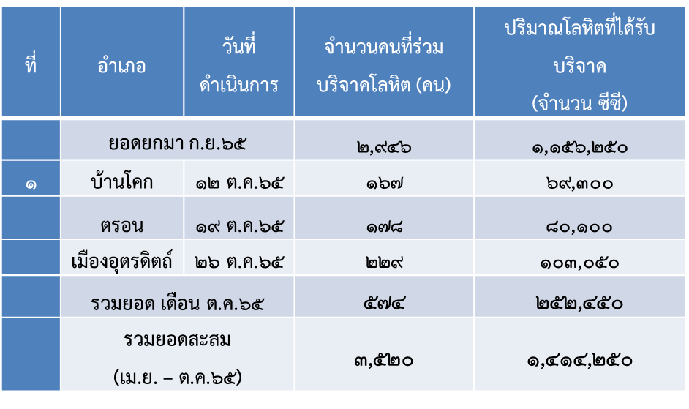
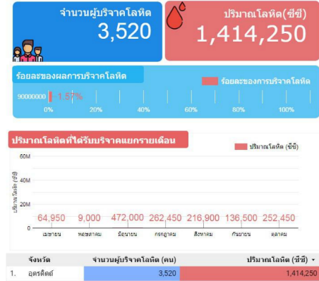

มติที่ประชุม ..........รับทราบ...............................................................................................................................................................
4.15.2 การจัดงานมหกรรมกองทุนแม่ของแผ่นดินจังหวัดอุตรดิตถ์ ประจำปี 2565
ด้วยเครือข่ายกองทุนแม่ของแผ่นดินจังหวัดอุตรดิตถ์ ได้จัดทำโครงการมหกรรมกองทุนแม่ของแผ่นดินจังหวัดอุตรดิตถ์ ประจำปี 2565 มีวัตถุประสงค์เพื่อให้คณะกรรมการเครือข่ายกองทุนแม่ของแผ่นดิน ระดับอำเภอ/จังหวัด เกิดความสำนึกในพระมหากรุณาธิคุณของสมเด็จพระนางเจ้าสิริกิติ์ พระบรมราชินีนาถ พระบรมราชชนนีพันปีหลวง ตระหนักถึงความสำคัญของกระบวนการป้องกันและแก้ไขปัญหายาเสพติดในหมู่บ้าน/ชุมชน ด้วยกองทุนแม่ของแผ่นดิน ประชาสัมพันธ์ผลการดำเนินงานหมู่บ้านกองทุนแม่ของแผ่นดินดีเด่นจังหวัดอุตรดิตถ์ที่มีผลการดำเนินงานดีเด่น ตลอดจนได้แลกเปลี่ยนเรียนรู้ประสบการณ์การดำเนินงานกองทุนแม่ของแผ่นดิน กลุ่มเป้าหมาย จำนวน 2oo คน ประกอบด้วยเครือข่ายกองทุนแม่ของแผ่นดินอำเภอ/จังหวัด พัฒนาการอำเภอ และเจ้าหน้าที่พัฒนาชุมชน โดยขอรับเงินอุดหนุนจากสำนักงานป้องกันและปราบปรามยาเสพติด ภาค 6 ซึ่งกำหนดดำเนินการในเดือนพฤศจิกายน 2565 เนื่องจากวันที่ 25 พฤศจิกายน ของทุกปี เป็นวันกองทุนแม่ของแผ่นดิน
ที่ | หน่วยงาน | พอ./ผอ.กลุ่มฯ/จนท.รับผิดชอบฯ | กรรมการเครือข่ายกองทุนแม่ของแผ่นดิน | รวม
1 | จังหวัด | 10 |  | 10
2 | เมืองอุตรดิตถ์ | 2 | 48 | 50
3 | ตรอน | 2 | 18 | 20
4 | ท่าปลา | 2 | 12 | 14
5 | น้ำปาด | 2 | 26 | 28
6 | ฟากท่า | 2 | 20 | 22
7 | บ้านโคก | 2 | 13 | 15
8 | พิชัย | 2 | 15 | 17
9 | ลับแล | 2 | 8 | 10
10 | ทองแสนขัน | 2 | 7 | 9
 | วิทยากร |  |  | 5
 | รวม |  |  | 200

มติที่ประชุม ..........รับทราบ...............................................................................................................................................................
4.15.3 การจัดโครงการมหกรรมกองทุนแม่ของแผ่นดินภาคเหนือตอนล่าง เนื่องในโอกาสวันกองทุนแม่ของแผ่นดิน
ด้วยสำนักงานป้องกันและปราบปรามยาเสพติด (สำนักงาน ปปส.ภาค 6) ร่วมกับเครือข่ายกองทุนแม่ของแผ่นดินภาค 6 กำหนดจัดโครงการมหกรรมกองทุนแม่ของแผ่นดินภาคเหนือตอนล่างเนื่องในโอกาสวันกองทุนแม่ของแผ่นดิน ในวันที่ 9 ธันวาคม 2565 ณ มหาวิทยาลัยเจ้าพระยา อำเภอเมืองนครสวรรค์ จังหวัดนครสวรรค์ กลุ่มเป้าหมาย จำนวน 115 คน ประกอบด้วยเครือข่ายกองทุนแม่ของแผ่นดินอำเภอ/จังหวัด จำนวน 103 คน พัฒนาการจังหวัด/พัฒนาการอำเภอ/เจ้าหน้าที่พัฒนาชุมชนจังหวัด/อำเภอ จำนวน 10 คน เจ้าหน้าที่สำนักงาน ศอ.ปส.จ. จังหวัดละ 2 คน และให้ทุกจังหวัดจัดองค์ผ้าป่า/การจัดบูธนิทรรศการ จังหวัดละ 1 กองทุน (ทั้งนี้ ขอให้อำเภอฟากท่า เตรียมจัดนิทรรศการ ขนาด 5 * 7 เมตร) มีค่าใช้จ่าย 7,000 บาท เน้นการเล่าเรื่อง แผ่นพับ/โปรชัวร์ ผลิตภัณฑ์ของหมู่บ้าน สามารถนอนพักค้างก่อนได้ 1 คืน มีโต๊ะให้จังหวัดละ 3 ตัว)

ที่ | หน่วยงาน | พจ./พอ./ผอ.กลุ่มฯ/จนท.รับผิดชอบ | กรรมการเครือข่ายกองทุนแม่ของแผ่นดิน | รวม
1 | จังหวัด | 3 | - | 3
2 | เมืองอุตรดิตถ์ | 1 | 20 | 21
3 | ตรอน | 1 | 9 | 10
4 | ท่าปลา | 1 | 9 | 10
5 | น้ำปาด | 1 | 4 | 5
6 | ฟากท่า | 1 | 5 | 6
7 | บ้านโคก | 1 | 4 | 5
8 | พิชัย | 1 | 20 | 21
9 | ลับแล | 1 | 20 | 21
10 | ทองแสนขัน | 1 | 10 | 11
 | รวม | 12 | 101 | 113

มติที่ประชุม ..........รับทราบ...............................................................................................................................................................
4.16 ประชุมเชิงปฏิบัติการงานทุนชุมชนเสริมสร้างธรรมาภิบาลและการเข้าถึงแหล่งทุน 4 รุ่น/ภาค ภาคเหนือ
วันที่ 14 – 16 ธันวาคม 2565 ณ ศูนย์ศึกษาและพัฒนาชุมชนพิษณุโลก
กลุ่มเป้าหมายดังนี้
1. นางปัทมาวดี สุปัญญา ผู้อำนวยการกลุ่มงานสารสนเทศการพัฒนาชุมชน
2. นางบุณฑริกา ยอดไพบูลย์ พัฒนาการอำเภอพิชัย
3. นางอังคณา กองแสน พัฒนาการอำเภอท่าปลา
4. นางอำมาลา ศักดี นักวิชาการพัฒนาชุมชนชำนาญการ
5. นายอุเทณร์ ต้านทาน นักวิชาการพัฒนาชุมชนชำนาญการ
6. นางสาวรัตนา อ่อนกลั่น นักวิชาการพัฒนาชุมชนชำนาญการ
7. นายสมมาส เอี่ยมต่อ ศูนย์จัดการกองทุนชุมชนบ้านคลองน้ำไหล
8. ประธานกลุ่มออมทรัพย์เพื่อการผลิต
9. ประธานกองทุนโครงการแก้ไขปัญหาความยากจน (กข.คจ)
มติที่ประชุม ..........รับทราบ...............................................................................................................................................................
ระเบียบวาระที่ 5 เรื่องเพื่อพิจารณา
กลุ่มงานประสานและสนับสนุนการบริหารงานพัฒนาชุมชน
5.1 ...............................-......................................................................................................................................
มติที่ประชุม ................................................................................................................................................................................
กลุ่มงานยุทธศาสตร์การพัฒนาชุมชน
5..2 ..................................-.......................................................................................................................................
มติที่ประชุม ...............................................................................................................................................................................

กลุ่มงานส่งเสริมการพัฒนาชุมชน
5.3..................................-......................................................................................................................................
มติที่ประชุม ........................................................................................................................................................................
กลุ่มงานสารสนเทศการพัฒนาชุมชน
5.4 ………...………...........-………………………………………………………...............................................…………….….....…...
มติที่ประชุม ..........................................................................................................................................................................................................................
ระเบียบวาระที่ 6 เรื่องอื่นๆ (ถ้ามี)
6.1 ……………..…..………-………………………………………………………………………………………………………………………..……
มติที่ประชุม ........................................................................................................................................................................
6.2 .............................-..................................................................................................................................
มติที่ประชุม ......................................................................................................................................................................
เลิกประชุมเวลา 16.30 น.

(ลงนาม) จรีพร ผู้จดบันทึกการประชุม
(นางสาวจรีพร ริดจูงพืช)
เจ้าพนักงานธุรการชำนาญงาน

(ลงนาม) รัตนาวดี ผู้ตรวจรายงานการประชุม
(นางรัตนาวดี นาคมูล)
ผู้อำนวยการกลุ่มงานประสานและสนับสนุนการบริหารงานพัฒนาชุมชน

